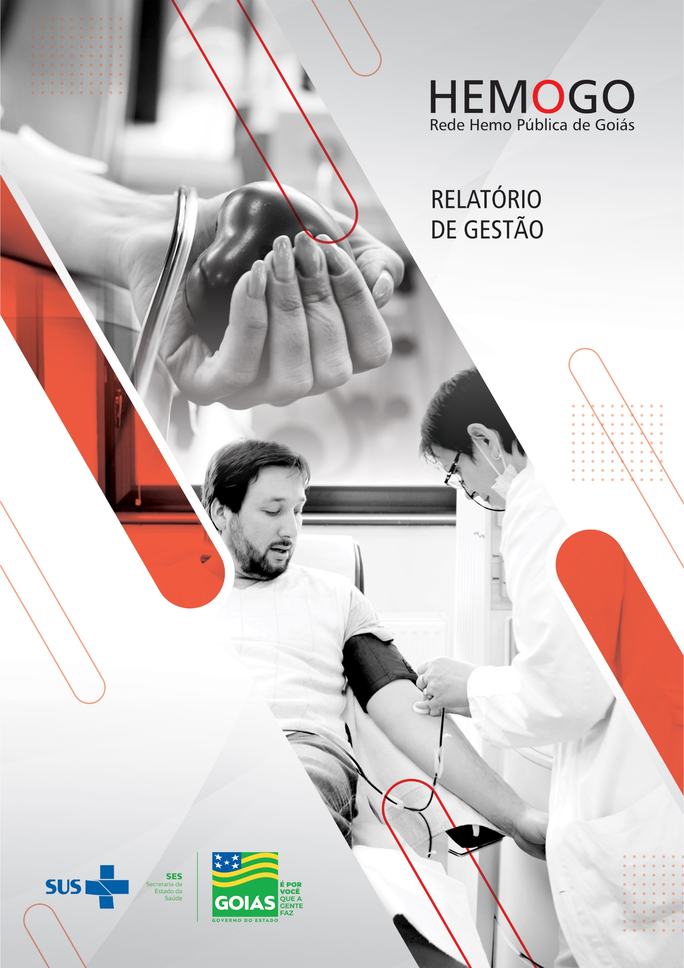 a

**FEVEREIRO/2022**

Sumário

**APRESENTAÇÃO** 6

**1.** **BREVE DESCRIÇÃO DA REDE ESTADUAL DE HEMOCENTROS- REDE HEMO** 6

**2.** **COMPOSIÇÃO DA REDE HEMO** 7

**3.** **REDE HEMO NO CONTEXTO DO SISTEMA REGIONAL DE SAÚDE** 8

**4.** **PRINCÍPIOS DE GESTÃO DA QUALIDADE** 8

**5.** **IDENTIDADE ORGANIZACIONAL** 8

**6.** **POLÍTICA DA QUALIDADE** 9

**7.** **MAPA ESTRATÉGICO DA REDE HEMO** 9

**8.** **ORGANOGRAMA** 10

**9.** **MACROPROCESSO** 12

**10.** **PERFIL EPIDEMIOLÓGICO DO DOADOR** 13

10.1 CANDIDATOS CLASSIFICADOS QUANTO AO TIPO DE DOAÇÃO. 13

10.2 CANDIDATOS CLASSIFICADOS QUANTO AO TIPO DE DOADOR 14

10.3 QUANTO AO GÊNERO DO DOADOR 16

10.4 QUANTO À IDADE 17

10.5 PERCENTUAL DE INAPTIDÃO GERAL NA TRIAGEM CLÍNICA DE DOADORES 18

TAXA DE INAPTIDÃO NA TRIAGEM QUANTO AO GÊNERO E CAUSA – FEVEREIRO 2022 18

10.6 PERFIL EPIDEMIOLÓGICO AMBULATORIAL 20

11.1 INFORMAÇÕES DE PRODUÇÃO DA REDE HEMO DO MÊS ATUAL 22

**12.** **ANÁLISE DOS RESULTADOS DAS METAS** 22

12.1 CLÍNICA HEMATOLÓGICA 23

12.2 ASSISTÊNCIA AMBULATORIAL CONSULTAS MÉDICAS. 23

12.3 ASSISTÊNCIA AMBULATORIAL NÃO MÉDICA 24

12.4 TRIAGEM CLÍNICA DE DOADORES CANDIDATOS À DOAÇÃO. 24

12.5 COLETA DE SANGUE PARA TRANSFUSÃO 25

12.6 PLAQUETAFÉRESE DOADOR DE PLAQUETAS POR AFÉRESE 25

12.7 PRODUÇÃO DE HEMOCOMPONENTES 26

12.8 PROCEDIMENTOS ESPECIAIS 27

12.9 EXAMES IMUNOHEMATOLÓGICOS 27

12.10 EXAMES SOROLÓGICOS 28

12.11 EXAMES HEMATOLÓGICOS 28

12.12 PROCEDIMENTOS AMBULATORIAIS 29

12.13 PRODUÇÃO AIH DOS HOSPITAIS – AFÉRESE TERAPÊUTICA. 29

12.14 MEDICINA TRANSFUSIONAL 30

12.15 SOROLOGIA DE POSSÍVEL DOADOR DE ÓRGÃOS 30

13 INDICADORES DE QUALIDADE 31

13.1 PERCENTUAL DE PEDIDO DE HEMOCOMPONENTES X ATENDIMENTO 31

13.2 PERCENTUAL DE CUMPRIMENTO DE VISITAS TÉCNICAS E ADMINISTRATIVAS NAS UNIDADES ASSISTIDAS PELO HEMOCENTRO COORDENADOR. 32

13.3 DOADOR ESPONTÂNEO 33

13.4 DOADOR DE REPETIÇÃO 34

13.5 QUALIDADE DOS HEMOCOMPONENTES 34

13.7 CONSOLIDADO DOS INDICADORES DE DESEMPENHO 2022. 38

**14** **CICLO DO DOADOR** 39

14.1 CAMPANHAS DE COLETA EXTERNA DE DOAÇÃO DE SANGUE 39

14.2 REPRESENTAÇÃO DOS DADOS DA COLETA EXTERNA EM COMPARATIVO AO SALDO TOTAL DO HEMOCENTRO COORDENADOR. 41

14.3 BOLSAS COLETADAS 2022 COLETA INTERNA X EXTERNA DO HEMOCENTRO COORDENADOR 41

15.1 CAMPANHAS INTERNAS 43

15.2 CAMPANHAS EXTERNAS 44

15.3 VISITAS TÉCNICAS 45

15.4 CAPTAÇÃO DE DOADORES DE PLAQUETAS 45

15.7 ENVIO DE CARTEIRINHA DE DOADOR DE MEDULA ÓSSEA/ DECLARAÇÃO DO REDOME. 48

16.1 VÍNCULO EMPREGATÍCIO 49

16.2 ÍNDICE DE PROFISSIONAIS AFASTADOS POR FÉRIAS 49

16.3 ÍNDICE DE AFASTAMENTO POR MOTIVO DE LICENÇAS 50

**17. GERÊNCIA DE ASSISTÊNCIA FARMACÊUTICA** 51

17.1 ATENÇÃO FARMACÊUTICA AOS PACIENTES CADASTRADOS NO PROGRAMA DE COAGULOPATIAS HEREDITÁRIAS NO SISTEMA HEMOVIDA WEB COAGULOPATIAS. 51

ATENÇÃO FARMACÊUTICA : CONSULTAS 51

17.2 CADASTROS DE PACIENTES COM INÍCIO DE TRATAMENTO COM FATORES DE COAGULAÇÃO. 52

17.3 RECEBIMENTO DE FATORES DE COAGULAÇÃO. 54

**18.** **NÚCLEO DE TECNOLOGIA DA INFORMAÇÃO** 55

18.1 ABERTURA DE CHAMADOS X ATENDIMENTOS. 55

18.2 PERCENTUAL DE ALCANCE DE CONCLUSÃO DE CHAMADOS ATENDIMENTO 55

**19. ENGENHARIA CLÍNICA** 56

19.1 ORDEM DE SERVIÇO POR TIPO DE MANUTENÇÃO. 56

20.1 MONITORAMENTO DOS TREINAMENTO COM STATUS DE CUMPRIMENTO. 60

**20.2** **CAPACITAÇÃO DA REDE HEMO.** 60

**20.3** **PESQUISAS.** 61

21.2 CRONOGRAMA DE ATIVIDADES DO CIRAS. 61

21.2.1 CRONOGRAMA ANUAL DE LIMPEZA DAS CAIXAS D’ÁGUA. 61

21.2.2 CRONOGRAMA ANUAL DE DEDETIZAÇÃO DAS UNIDADES REDE HEMO 62

21.2.3 CRONOGRAMA ANUAL DE ANÁLISE DA ÁGUA DAS UNIDADES DA REDE HEMO 63

**22. HEMOVIGILÂNCIA** 64

22.1 CONSOLIDADO DE MARCADORES DE SOROLOGIA POSITIVA DA REDE HEMO. 64

22.2 CONSOLIDADO DE NOTIFICAÇÕES DE SOROLOGIAS DA REDE HEMO. 66

22.3 CONSOLIDADO DE RETROVIGILÂNCIA DA REDE HEMO. 67

22.4 CONSOLIDADO DO PROCESSO DE CONVOCAÇÃO DE DOADORES POR AVISO DE RECEBIMENTO (AR- CARTAS) NA REDE HEMO. 67

**23. GERENCIAMENTO DE RESÍDUOS** 68

23.1 GERENCIAMENTO DE RESÍDUOS POR GRUPO NA REDE HEMO. 68

**24.NÚCLEO DE SEGURANÇA DO PACIENTE** 70

24.1 CONSOLIDADO DE NOTIFICAÇÕES DA REDE HEMO 70

24.2 TAXA DE TRATATIVAS DE NOTIFICAÇÃO DE EVENTOS 71

24.3 CLASSIFICAÇÃO DE INCIDENTES POR TAXONOMIA DA OMS 72

24.4 ESTRATIFICAÇÃO DE NOTIFICAÇÕES POR SETORES (REGISTRADAS) 73

24.5 ESTRATIFICAÇÃO DE NOTIFICAÇÕES POR SETORES (NOTIFICADAS) 73

**25.** **NUTRIÇÃO** 73

25.1 CONSOLIDADO DE ATENDIMENTOS NUTRICIONAIS (CONSULTA) 73

25.2 CONSOLIDADO DE DISPENSAÇÃO E CONTROLE DE INSUMOS E ALIMENTOS NA REDE HEMO. 74

**26.** **GERÊNCIA DE DESENVOLVIMENTO DE SEGURANÇA DO TRABALHADOR** 81

26.1 CONSOLIDADO DE EXAMES PERIÓDICOS REALIZADOS NA REDE HEMO. 81

26.2 CONSOLIDADO DE ACIDENTES DE TRABALHO OCORRIDOS NA REDE HEMO. 81

26.3 CRONOGRAMA DE AÇÕES DA GERÊNCIA DE DESENVOLVIMENTO DE SEGURANÇA DO TRABALHADOR. 82

**26.4 NÚMERO DE TREINAMENTOS REDE HEMO** 83

**26.5** **CONTROLE VACINAL REDE HEMO** 83

**27.** **GERÊNCIA DE DESENVOLVIMENTO DO TRABALHADOR** 84

**28.** **GERÊNCIA DE APOIO LOGÍSTICO E OPERACIONAL** 85

28.1 PATRIMÔNIO 85

**28.1.1 BENS ADQUIRIDOS NO MÊS** 85

**28.1.3 ORDENS DE PAGAMENTOS NO MÊS** 85

**28.1.4 DEMONSTRATIVO MENSAL DO SERVIÇO DE MANUTENÇÃO NA REDE HEMO** 88

**28.1.5 DISPENSAÇÃO DE PRODUTOS PELO ALMOXARIFADO** 88

**28.1.6 DISPENSAÇÃO DE PRODUTOS PELO ALMOXARIFADO POR SETOR/UNIDADE** 89

**29.** **RELATÓRIO DE ATIVIDADES REALIZADAS NA REDE HEMO** 90

**30.** **CONSIDERAÇÕES FINAIS** 92

# **APRESENTAÇÃO**

O presente relatório de gestão tem por objetivo demonstrar as atividades realizadas na Rede HEMO Pública de Goiás sob a administração do Instituto de Desenvolvimento Tecnológico e Humano – IDTECH, conforme estabelecido no Contrato de Gestão nº 070/2018 SES - GO firmado entre este instituto e a Secretaria de Estado da Saúde (SES).

A finalidade de uma organização orienta o seu modo de gestão, nela está compreendido o modelo de planejamento, de execução e avaliação do trabalho, bem como o alcance do resultado esperado. Dessa forma o IDTECH tem como base em sua gestão a busca pela excelência nos serviços prestados a sociedade.

Na administração da Rede Estadual de Hemocentros- Rede HEMO, o IDTECH busca executar processos que assegurem a segurança na produção e distribuição de hemocomponentes e hemoderivados, distribuição de medicamentos de alto custo para portadores de doenças hematológicas, realização de exames laboratoriais relacionados ao ciclo do sangue e avaliação de compatibilidade de transplante de órgãos.

# **BREVE DESCRIÇÃO DA REDE ESTADUAL DE HEMOCENTROS- REDE HEMO**

É o conjunto das Unidades Públicas em Goiás que atuam na área de Sangue e Hemoderivados, visando atender a demanda de sangue nos Hospitais públicos e contratados pelo SUS em todo o Estado de Goiás.

A Rede Estadual de Hemocentros- Rede HEMOconta com o Hemocentro enquanto coordenador da Rede HEMO no âmbito estadual, com 04 hemocentros regionais; 06 unidades de coleta e transfusão; 18 agências transfusionais que atendem 221 serviços de assistência hemoterápica implantados, distribuídos da seguinte forma:

# **COMPOSIÇÃO DA REDE HEMO**

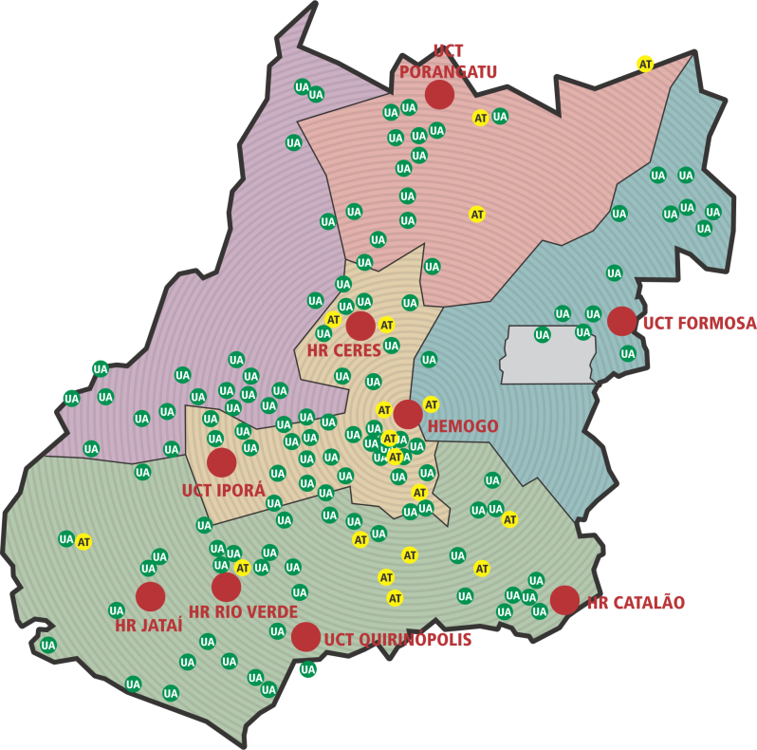

01 - Hemocentro Coordenador – SES – Goiânia;

04 - Hemocentros Regionais - HR's: Catalão, Ceres, Jataí e Rio Verde;

06 - Unidades de Coleta e Transfusão - UCT's: Formosa, Iporá, Porangatu, Quirinópolis, Hospital das Clínicas HC/UFG/Goiânia e Hospital de Urgências Dr. Otávio Lage de Siqueira – HUGOL/Goiânia;

03 - Unidades de Coleta – UC's: Unidades Móveis.

19 - Agências Transfusionais - AT's: Anápolis (Hospital de Urgências- HUHS), Aparecida de Goiânia (Hospital de Urgências-HUAPA), Caldas Novas, Campos Belos, Goiânia (Hospital Geral de Goiânia-HGG, Hospital de Urgências de Goiânia-HUGO, Hospital de Doenças Tropicais-HDT e Maternidade Dona Iris- MDI), Goiatuba, Itapuranga, Jaraguá, Minaçu, Mineiros, Morrinhos, Niquelândia, Pontalina, Pires do Rio, Santa Helena (Hospital de Urgências da Região Sudoeste-HURSO)e Hospital e Maternidade Célia Câmara.

Figura 01 - Composição da Rede HEMO Pública de Goiás

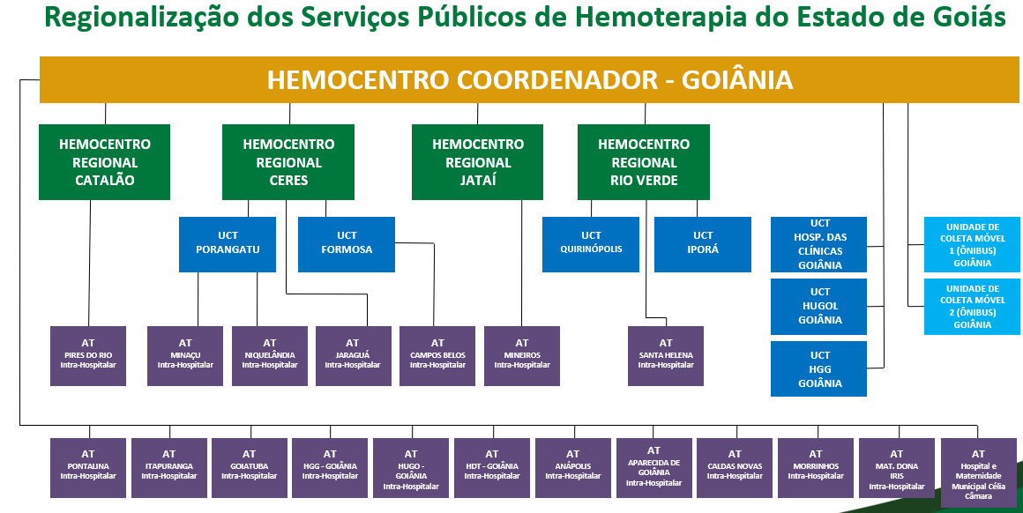

Fonte: Dados da Instituição

# **REDE HEMO NO CONTEXTO DO SISTEMA REGIONAL DE SAÚDE**

A Rede HEMO é referência na produção e distribuição de Hemocomponentes no Estado de Goiás, na promoção da conscientização da comunidade em relação à doação voluntária de sangue e de medula óssea, tratamento de Coagulopatias Hereditárias e Hemoglobinopatias Hereditárias, distribuição de medicamentos recebidos do Ministério da Saúde e formação de mão de obra especializada.

# **PRINCÍPIOS DE GESTÃO DA QUALIDADE**

O desenvolvimento de uma gestão de qualidade centrada em metas de longo prazo através de iniciativas de curto prazo, promovendo controle de qualidade e melhoria da qualidade. Norteado por princípios como: foco no cliente, fortalecimento de lideranças, envolvimento de pessoas, abordagem de processos, melhoria continua, tomada de decisões, relacionamento com fornecedores.

# **IDENTIDADE ORGANIZACIONAL**

**MISSÃO**

Coordenar com excelência a Política Estadual de Hematologia e Hemoterapia no Estado de Goiás, garantindo a qualidade na assistência hematológica e hemoterápica, conscientizando a população em prol da doação de sangue e medula óssea e desenvolvendo pesquisas científicas que contribuam para o Sistema Estadual de Hematologia e Hemoterapia.

**VISÃO**

Ser reconhecido em nível estadual até 2022 pela excelência na assistência hemoterápica e hematológica.

**VALORES**

O acesso ao sangue e aos seus hemocomponentes é uma questão de equidade, responsabilidade social, justiça e humanismo (PAN AMERICAN HEALTH ORGANIZATION, 2010).

* **Humanização:** A pessoa deve ser respeitada em sua individualidade, através de atendimento individualizado Equidade: respeito à igualdade de direito de cada um;
* **Segurança do paciente:** todas ações da instituição voltadas para prevenir e reduzir a um mínimo aceitável o risco de quaisquer danos relacionados aos cuidados de saúde;
* **Eficiência**: garantir a entrega dos produtos e serviços de forma correta;
* **Melhoria contínua**: Compromisso com o aprimoramento dos produtos e serviços;
* **Inovação:** exploração de novas ideias que aprimorem a prestação de serviços;
* **Cuidado centrado no paciente:** assistência individualizada, integral e humanizada, sintetizando a eficiência e o acolhimento;
* **Ética:** Agir com honestidade e integridade em todas as suas funções e relações;
* **Responsabilidade Socio-Ambiental:** todo o trabalho deve garantir proteção e preservação da vida e do meio-ambiente.

# **POLÍTICA DA QUALIDADE**

Garantir a qualidade dos hemocomponentes produzidos em todo o ciclo do sangue; promover melhoria continua garantindo a segurança e satisfação dos clientes; Manter programas de capacitação e interagindo com a Rede HEMO; Proporcionar ambiente seguro e programas de capacitação aos colaboradores.

# **MAPA ESTRATÉGICO DA REDE HEMO**

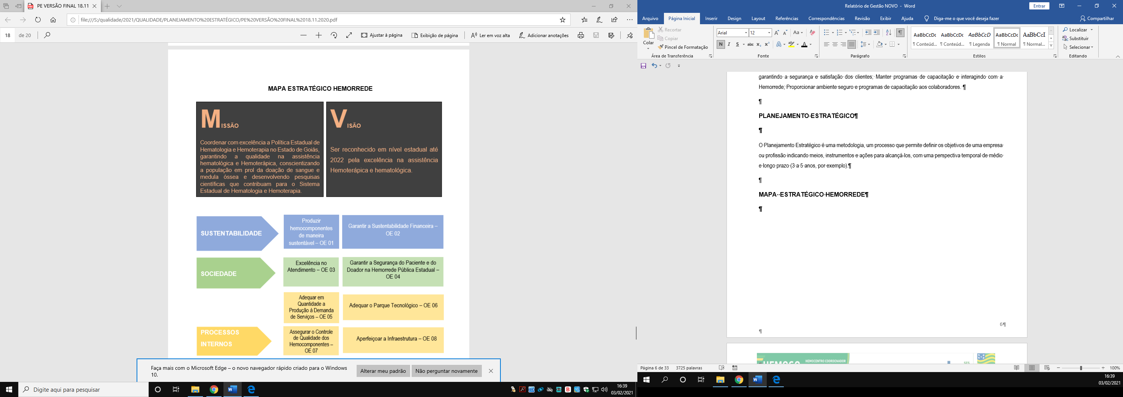

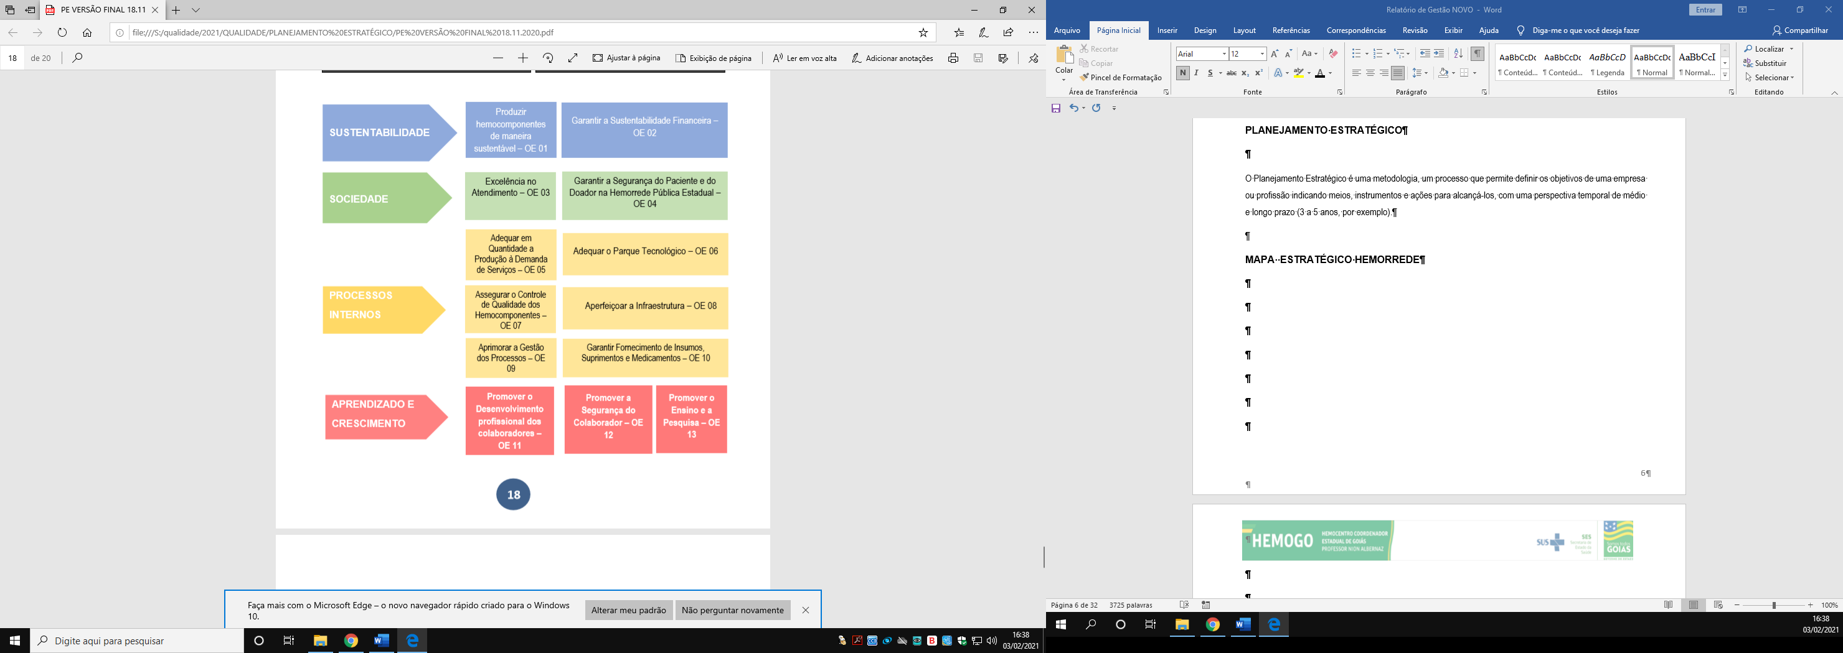

# **ORGANOGRAMA**

O organograma é uma maneira de representar a estrutura organizacional de uma empresa. Sua função é justamente ilustrar e apresentar de forma objetiva e direta a hierarquia empresarial, a Rede Estadual de Hemocentros- Rede HEMOvem por meio deste apresentar a estrutura que compõem a hierarquia de sua instituição conforme imagem abaixo:

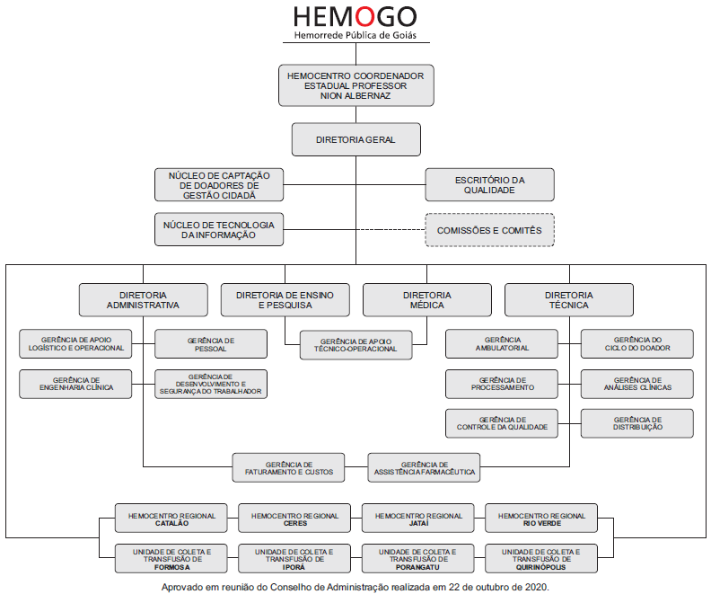

# **MACROPROCESSO**

**CADEIA DE VALOR**

Uma Cadeia de Valor é um conjunto de atividades realizadas por uma organização com o objetivo de criar valor para seus clientes. Ela descreve um processo que as instituições podem seguir para examinar suas atividades e analisar a conexão entre elas (chamados de elos).

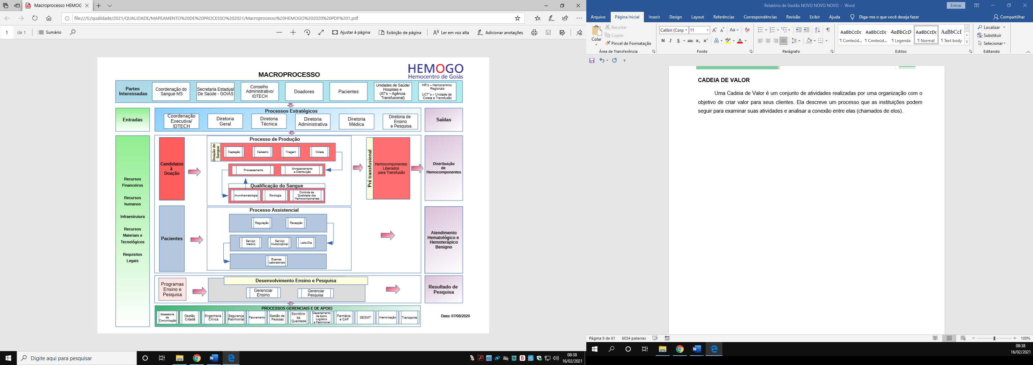

# **PERFIL EPIDEMIOLÓGICO DO DOADOR**

O perfil do doador da Rede Estadual de Hemocentros – Rede HEMO será apresentado por meio de critérios como: ao histograma, gênero, tipo de doação e tipo de doador buscando uma refência neste contexto aos dados do Boletim de Produção Hemoterápica-HEMOPROD de 2019.

## 10.1 CANDIDATOS CLASSIFICADOS QUANTO AO TIPO DE DOAÇÃO

**META CONTRATUAL - 75%**

**M. HEMOPROD 2019 - 80%**

**Análise Critica:** No mês de fevereiro tivemos 4110 doadores espontâneos na Rede HEMO. Com um índice de porcentagem quanto ao tipo de doação representando 90% do total de doadores. a quantidade de doadores espontâneos ficou acima da meta Institucional (75%). A divulgação em redes sociais, firmatura de parcerias com a sociedade e a captação dos doadores com o setor de telefonia tem apresentado resultado com a mobilização da população para a procura das unidades.

**M.HEMOPROD 2019 - 44%**

**Análise Critica:** No mês de Fevereiro o número de doadores de reposição atingiu um número total de 441, representando 10% do total de doadores relacionado ao tipo de doação. Ressaltando que a doação de reposição é a doação advinda do indivíduo que doa para atender à necessidade de um paciente, feitas por pessoas motivadas pelo próprio serviço, família ou amigos dos receptores de sangue para repor o estoque de componentes sanguíneos do serviço de hemoterapia. O setor de captação vêm desenvolvendo junto a pessoa responsável pelo serviço social dos hospitais parceiros de envio de hemocomponentes a sensibilização dos familiares para a doação de sangue e divulgação de critérios de doação. O Ciclo do doador e a gerência de Distribuição vem acompanhando semanalmente o índice de coleta de doadores de reposição com as saídas de hemocomponentes da Distribuição.

**M.HEMOPROD 2019 - 0,03%**

**M.HEMOPROD 2019 - 0,03%**

**Análise Crítica:** A doação autóloga é a doação do próprio paciente para seu uso exclusivo. No mês de fevereiro tivemos 03 doações autólogas na Rede Hemo perfazendo um percentual de 0,09% dentro deste mês porém com uma margem de alcance sobre a média do HEMOPROD de 2019, 03% de 0,33%.

## 10.2 CANDIDATOS CLASSIFICADOS QUANTO AO TIPO DE DOADOR

**M.HEMOPROD - 2019 - 34%**

**Análise Crítica:** Quanto ao tipo de doador, no mês de fevereiro tivemos 1.932 doadores de 1ª vez na Rede Hemo, representando 42% dos doadores de 1ª vez. Visto que os doadores de primeira vez são os indivíduos que doam pela primeira vez naquele serviço de hemoterapia é perceptível que as divulgações de estímulo em mídias e redes acrescentam todos os meses neste saldo final.

**META CONTRATUAL - 60%**

**M.HEMOPROD - 2019 - 47%**

**Análise Crítica:** Quanto ao tipo doação de repetição no mês de fevereiro tivemos 1299 doadores de repetição na Rede HEMO com uma porcentagem de 29%. O fato de termos1.932 doadores de 1ª vez neste mês impactou no número de doadores de repetição. Devido à ampla divulgação na imprensa e mídias sociais, atraímos novos doadore para o serviço. A estratégia é fideliza-los a fim de aumentar os índices de doadores de repetição.

**M.HEMOPROD - 2019 - 19%**

**Análise Crítica**: Os doadores esporádicos são os doadores que repetem a doação após intervalo superior a 12 (doze) meses da última doação. No mês fevereirode 2022, tivemos um total de 1323 doadores esporádicos. Com a porcentagem de 29%, os doadores esporádicos tiveram o menor índice de porcentagem neste mês relacionado ao tipo de doadores da Rede Hemo. O fato de termos1.932 doadores de 1ª vez neste mês impactou no número de doadores esporádicos.

## 10.3 QUANTO AO GÊNERO DO DOADOR

**M.HEMOPROD - 2019 - 60%**

**Análise Crítica**: Analisando o Gênero dos doadores no mês de fevereiro 2022, da Rede HEMO segue em maior número o sexo masculino, com a porcentagem de 54% do total de doadores. O setor de captação vem realizando busca ativa de novos doadores e o setor de telefonia está aumentando as ligações para doadores retornarem as unidades e calculando a quantidade de absenteísmo e verificando os motivos para novas tratativas. Observamos um crescimento de 2% do público feminino em relação ao mês anterior.

## 10.4 QUANTO À IDADE

**M.HEMOPROD - 2019 - 41%**

**M.HEMOPROD - 2019 - 59%**

**Análise Critica:** Quanto a faixa etária dos doadores, no mês de fevereiro de 2022, percebe-se um maior número de doadores acima de 29 anos, com 2.622 doadores nesta faixa etária. O maior percentual está na faixa etária a partir dos 29 anos, com 58% do total dos doadores da Rede HEMO, enquanto as pessoas de 18 a 29 anos representam 42%. Os resultados obtidos quanto à faixa etária acompanham a tendência nacional, conforme disposto no HEMOPROD 2019.

## 10.5 PERCENTUAL DE INAPTIDÃO GERAL NA TRIAGEM CLÍNICA DE DOADORES

**HEMOPROD 2019 – 19%3.644**

**Análise crítica:** Em fevereiro de 2022 tivemos 540 candidatos a doação inaptos a doação. A inaptidão é o doador que se encontra impedido de doar sangue para outra pessoa por tempo determinado ou definitivo. O gênero com maior número de inaptidões foi o feminino com 28 % a taxa de inaptidão geral se refere aos tipos e causas que levam o doador a se tornara inapto temporariamente ou definitivo por fatores relacionados a doaenças temporárias ou crônicas e entre outros fatores como uso de dogras ilícitas anteriores a doação, uso de álcool, anemias, entre outras causas. Observamos um aumento de 2% no índice de inaptidão em relação ao mês anterior. Considerando que houve um aumento expressivo de doadores de 1ª vez, entendemos como aceitável essa variação. Iremos manter as ações de divulgação dos critérios pré-doação.

## TAXA DE INAPTIDÃO NA TRIAGEM QUANTO AO GÊNERO E CAUSA – FEVEREIRO 2022

**Análise crítica:** No mês de fevereiro de 2022 na Rede HEMO, tivemos 210 candidatos a doação inaptos a doação. O gênero com maior número de inaptidões foi o feminino com 65%. Dos motivos de inaptidão, ressalto para o gênero feminino o quantitativo de 149 candidatas a doação que foram inaptas temporariamente por vários motivos dentre eles destacamos Hemoglobina abaixo do ideal para doação com 3,87%. Já no gênero masculino, ressalto a inaptidão por tempo determinado por comportamento de risco para DST de 20 candidatos a doação. O gênero masculino representou 35% do índice total de inaptidão dos candidatos a doação.

**TAXA DE ABSENTEÍSMO DE PACIENTES HEMOCENTRO ESTADUAL COORDENADOR PROFESSOR NION ALBERNAZ - 2022**

**Análise crítica:** No mês de fevereiro de 2022, o absenteísmo dos pacientes foi de 19% ficando acima da média . Do total de 488 agendados, 94 pacientes não compareceram. O setor de telefonia realiza o agendamento, confirmação da agenda confirmando data e horário do atendimento, minimizando o índice de absenteísmo.

**TAXA DE ABSENTEÍSMO DE DOADORES HEMOCENTRO ESTADUAL COORDENADOR PROFESSOR NION ALBERNAZ - 2022**

**Análise crítica:** No mês de fevereiro de 2022, a taxa de absenteísmo de doadores foi de 40%. Do total de 1011 doadores agendados, não compareceram 402 doadores. Entre os motivos encontrados pela ausência estão as síndromes gripais devido a pandemia da COVID-19.Temos divulgado a importância do reagendamento.

## 10.6 PERFIL EPIDEMIOLÓGICO AMBULATORIAL

**PERFIL EPIDEMIOLÓGICO DO AMBULATÓRIO DO HEMOCENTRO COORDENADOR -FEVEREIRO 2022**

**Análise crítita:** No mês de fevereiro foram atendidos 553 pacientes Hemoglobinopatas e os Coagulopatas. Deste 177 foram de Anemia Falciforme, 40 doenças de von Willebrand, 04 Doença de Gaucher, 66 Hemofilia A, 17 Hemofilia B, 25 PTI – Purpura, 22 Policitemia, 58 Plaquetopenia, 70 Trombose, 7 Talassemia e 67 outras patologias com diagnósticos em investigações. Em fevereiro, observamos que o perfil dos pacientes ambulatoriais atendidos no Hemocentro Coordenador foi representado principalmente por pacientes com Anemia Falciforme, que realizam acompanhamento e hemotransfusões no Hemocentro Coordenador.

**PERFIL EPIDEMIOLÓGICO DO AMBULATÓRIO DA REDE HEMO RIO VERDE FEVEREIRO 2022**

**Análise crítica:** No mês de fevereiro, dos 26 pacientes atendidos no setor de ambulatório do HEMOGO Rio Verde, podemos verificar que 0,34% foram hemacromatose 0,34% Sindrome Mielodisplásica, 1,03% de Poliglobulia, 0,69% Anemia Ferropriva, 14% Hemofilia B, 0,17% Policitemia, 0,34%.

**RESULTADOS DAS METAS DO CONTRATO DE GESTÃO N. 070/2018**

Os resultados apresentados no Quadro I, abaixo, referem-se à produção durante o mês de fevereiro/2022 das unidades da Rede Estadual de Hemocentros - Rede HEMO sob Gerência do IDTECH e têm como fonte o Sistema Hemovida,Hemoprod e os registros de realização de procedimentos existentes nessas unidades

## 11.1 INFORMAÇÕES DE PRODUÇÃO DA REDE HEMO DO MÊS ATUAL

|  |  |  |  |  |  |
| --- | --- | --- | --- | --- | --- |
| **ITEM** | **INTERNAÇÃO (UNIDADE DE ATENDIMENTO/DIA)** | **UNIDADE** | **META** | **PRODUÇÃO** | **PERCENTUAL DE ALCANCE** |
| 1 | Clínica Hematológica | Internações / dia | **116** | 94 | 81% |
|  | **ATENDIMENTO AMBULATORIAL** | **UNIDADE** | **META** | **PRODUÇÃO** | **PERCENTUAL DE ALCANCE** |
| 2 | Consultas Médicas | Consultas | **600** | 600 | 100% |
| 3 | Consultas Não Médicas | Consultas | **1000** | 832 | 83% |
| **TOTAL GERAL** | | - | **1600** | **1.432** | **92%** |
|  | | | | | |
|  | **PROCEDIMENTOS** | **UNIDADE** | **META** | **PRODUÇÃO** | **PERCENTUAL DE ALCANCE** |
| 4 | Triagem Clínica de Doador Candidatos à Doação | Doadores triados | **5060** | 4.554 | 90% |
| 5 | Coleta de Sangue Doadores Aptos | Bolsas coletadas | **3880** | 3.998 | 103% |
| 6 | Plaquetaférese - Doador de Plaquetas por Aférese | Bolsas coletadas | **66** | 50 | 75% |
| 7 | Produção de Hemocomponentes | Unidade | **8600** | 9.212 | 107% |
| 8 | Procedimentos Especiais | Procedimentos | **6420** | 1.787 | 28% |
| 9 | Exames Imunohematológicos | Amostras | **10860** | 11.175 | 103% |
| 10 | Exames Sorológicos (Sorologia IeII ) | Amostras | **5030** | 4.061 | 81% |
| 11 | Exames Hematológicos | Amostras | **170** | 326 | 192% |
| 12 | Ambulatório | Procedimentos | **310** | 79 | 25% |
| 13 | Metas de Produção AIH dos Hospitais | Plasmaféreses terapêuticas | **5** | 4 | 80% |
| 14 | Medicina Transfusional (Hospitalar) | Bolsas distribuídas | **2065** | 5.541 | 268% |
| 15 | Sorologia de Possível Doador de Órgão | Amostras testadas | **30** | 8 | 26% |
| **TOTAL GERAL** | | | **42.496** | **40.795** | **98%** |

# **ANÁLISE DOS RESULTADOS DAS METAS**

Os resultados apresentados no Quadro I, abaixo, referem-se à produção das unidades da Rede HEMO sob Gerência do IDTECH durante o mês de fevereiro/2022 e têm como fonte o Sistema Hemovida, Hemoprod e os registros de realização de procedimentos existentes nessas unidades.

## 12.1 CLÍNICA HEMATOLÓGICA

**Média 2021 (140)**

**Meta contratual - 116**

**Análise crítica:** A Rede HEMO apresentou no mês de fevereiro uma queda de 9,61% de atendimentos realizados na clínica hematológica comparado ao mês anterior, resultando no percentual de alcance de 81,03% quanto a meta da SES. Relacionado ao percentual de alcance da média de 2021, foram obtidos 67,14%.

## 12.2 ASSISTÊNCIA AMBULATORIAL CONSULTAS MÉDICAS

**Média 2021 (497)**

**Análise crítica:** No mês vigente, a Rede Estadual de Hemocentros realizou 600 atendimentos médicos, resultando o aumento de 23,45%. Isso se deve as constantes ligações e buscas ativas realizada pelo setor de Telefonia. Em análise sobre a média mensal do ano de 2021 observa-se o percentual elevado de 20,72%. Quanto a meta da SES, atingimos 100% de alcance.

## 12.3 ASSISTÊNCIA AMBULATORIAL NÃO MÉDICA

**Análise crítica:** Os atendimentos multidisciplinares no mês de fevereiro, alcançaram 832 atendimentos, obtendo 24,36% a mais que o mês anterior. Se tratando da média de 2021, atingimos superávit de 7,21%. No que tange o alcance da meta da SES, a Rede HEMO alcançou o percentual de 83%. Grande parte dos atendimentos da equipe multidisciplinar dependem de indicação médica. O Trabalho em equipe e a importância de realizar um tratamento completo com prescrição de parecer da equipe multidisciplinar vem sendo trabalho em toda a equipe pois, este atendimento se torna completo e isto reflete em qualidade da assistência.

## 12.4 TRIAGEM CLÍNICA DE DOADORES CANDIDATOS À DOAÇÃO

**Análise crítica:** A Rede HEMO apresentou no mês de fevereiro um aumento de 24,97% de atendimentos na triagem clínica de candidatos à doação comparado ao mês anterior, resultando no percentual de alcance de 90% quanto a meta da SES. Relacionado ao percentual de alcance da média de 2021, foram obtidos 100%. A quantidade de campanhas externas com a pandemia vêm sendo solicitada com maior frequência ao setor de captação e o público agendado está com baixo absenteísmo, cumprindo na maioria das vezes o público estimado.

## 12.5 COLETA DE SANGUE PARA TRANSFUSÃO

**Análise crítica:** No mês vigente, a Rede Estadual de Hemocentros realizou 3.877 coletas de sangue, resultando o aumento de 23,98%. Em análise sobre a média mensal do ano de 2021 observa-se o percentual elevado de 1,97%. Quanto a meta da SES, atingimos 99,92% de alcance.O aumento da divulgação na imprensa e redes sociais impactou positivamente na oferta de doadores de sangue.

## 12.6 PLAQUETAFÉRESE DOADOR DE PLAQUETAS POR AFÉRESE

**Análise crítica:** As coletas de plaquetaférese no mês de fevereiro, alcançaram o número de 50 coletas, obtendo 34,21% a menos que o mês anterior. Se tratando da média de 2021, atingimos déficit de 32,43%. No que tange o alcance da meta da SES, a Rede HEMO alcançou o percentual de 75%. A redução no número de plaquetaféreses se deu pelo alto índice de absenteísmo dos doadores. Temos aumentado a captação desse público afim de melhorar a disponibilidade dos mesmos para a doação.

## 12.7 PRODUÇÃO DE HEMOCOMPONENTES

**Média 2021 (9.077)**

**Análise crítica:** A Rede HEMO apresentou no mês de fevereiro o aumento de 25,53% de produção de hemocomponentes comparados ao mês anterior, resultando no percentual de alcance de 107,11% quanto a meta da SES. Relacionado ao percentual de alcance da média de 2021, foram obtidos 101,48%. O processamento é o setor resonsável pelo quantitativo de bolsas de sangue totais processadas, o cumprimento dessa meta está correlacionada com as doações efetivadas.

## 12.8 PROCEDIMENTOS ESPECIAIS

**Média 2021 (2.025)**

**Meta Contratual - 6.420**

**Análise crítica:** No mês vigente, a Rede Estadual de Hemocentros realizou 1.787 procedimentos especiais, resultando o aumento de 15,36%. Em análise sobre a média mensal do ano de 2021 observa-se o percentual elevado de 11,75%. Quanto a meta da SES, atingimos 27,83% de alcance. Os procedimentos dependem de indicação médica, portanto, não temos governança sobre esse indicador.

## 12.9 EXAMES IMUNOHEMATOLÓGICOS

**Análise crítica:** Os exames imunohematológicos no mês de fevereiro, alcançaram 11.175 realizados, obtendo 23,94% a mais que o mês anterior. Se tratando da média de 2021, atingimos défict de 0,37%. No que tange o alcance da meta da SES, a Rede HEMO alcançou o percentual de 102,90%. Isso se deve à intensificação nas ações de captação promovidas pela Rede HEMO.

## 12.10 EXAMES SOROLÓGICOS

**Média 2021 (4.932)**

**Meta Contratual - 5.030**

**Análise crítica:** A Rede HEMO apresentou no mês de fevereiro uma queda de 0,07% de exames sorológicos realizados na clínica hematológica comparado ao mês anterior, resultando no percentual de alcance de 80,73% quanto a meta da SES. Relacionado ao percentual de alcance da média de 2021, foram obtidos 82,33%.

## 12.11 EXAMES HEMATOLÓGICOS

**Média 2021 (815)**

**Meta Contratual - 170**

**Análise crítica:** No mês vigente, a Rede Estadual de Hemocentros realizou 326 exames hematológicos, resultando o aumento de 16,01%. Em análise sobre a média mensal do ano de 2021 observa-se o percentual em declíneo de 60,00%. Quanto a meta da SES, atingimos 191,76% de alcance.Em janeiro/2022 foram realizados 636 testes hematológicos e de hemostasia, incluindo os testes dos pacientes do ambulatório de hemoglobinopatias e coagulopatias e também do controle de qualidade de hemocomponentes da Rede Hemo. Com isso atingiu 374,12 % da meta contratual estipulada pela Secretaria de Estado da Saúde que é de 170 testes mês.

## 12.12 PROCEDIMENTOS AMBULATORIAIS

**Média 2021 (81)**

**Meta Contratual- 310**

**Análise crítica:** Os procedimentos ambulatoriais no mês de fevereiro alcançaram 79 realizados, obtendo 7,05% a menos que o mês anterior. Se tratando da média de 2021, atingimos déficit de 2,46%. No que tange o alcance da meta da SES, a Rede HEMO alcançou o percentual de 25%. Cabe ressaltar que a indicação desses procedimentos é médica e que durante todo o período disponibilizamos profissionais e equipamentos para essa atividade. Porém, não houve demanda suficiente.

## 12.13 PRODUÇÃO AIH DOS HOSPITAIS – AFÉRESE TERAPÊUTICA

**Média 2021 (1)**

**Meta Contratual - 5**

**Análise crítica:** A Rede HEMO apresentou no mês de fevereiro o quantitativo de 4 procedimentos de aférese terapêutica, resultando no percentual de alcance de 80% quanto a meta da SES. Relacionado ao percentual de alcance da média de 2021, foram obtidos 400%.

## 12.14 MEDICINA TRANSFUSIONAL

**Meta Contratual - 2.065**

**Média 2021 (4.277)**

**Análise crítica:** No mês vigente, a Rede Estadual de Hemocentros realizou 5.541 atendimentos na medicina transfusional hospitalar, resultando a queda de 1,31. A média mensal do ano de 2021 observa-se o percentual elevado de 29,55%. Quanto a meta da SES, atingimos 268,32% de alcance. Esse percentual reflete aumento da demanda dos hospitais devido a atendimentos de urgência e cirurgias ocorridas no período.

## 12.15 SOROLOGIA DE POSSÍVEL DOADOR DE ÓRGÃOS

**Meta Contratual - 30**

**Média 2021 (9)**

**Análise crítica:** A Central de Transplante de Órgãos de Goiás enviou ao HEMOGO no mês de fevereiro o total de 08 amostras de candidatos à doação de órgãos e tecidos, obtendo 100% a mais que o mês anterior. Se tratando da média de 2021, atingimos superávit de 11,11%. No que tange o alcance da meta da SES, a Rede HEMO alcançou o percentual de 26,66%. A captação de doadores de órgãos e tecidos é uma ação pertinente somente à Central de Transplantes do Estado de Goiás e não compete ao HEMOGO realizar companhas almejando um aumento da captação de doadores de órgãos e tecido, para com isso, conseguir atingir a meta contratual estipulada pela SES. Portanto não é pertinente ao HEMOGO uma análise crítica que justifique essa queda expressiva no número de doadores de órgãos e tecidos.

## INDICADORES DE QUALIDADE

## 13.1 PERCENTUAL DE PEDIDO DE HEMOCOMPONENTES X ATENDIMENTO

**Cálculo** = (Nº de atendimentos /Nº de pedidos de hemocomponentes) x 100 total de Hemocomponentes Rede HEMO.

|  |  |  |  |  |  |  |  |  |  |  |
| --- | --- | --- | --- | --- | --- | --- | --- | --- | --- | --- |
| **PERCENTUAL DE PEDIDO DE HEMOCOMPONENTES X ATENDIMENTO** | | | | | | | | | | |
|  | **HEMOGO** | **RIO VERDE** | **CATALÃO** | **CERES** | **JATAÍ** | **FORMOSA** | **IPORA** | **PORANGATU** | **QUIRINÓPOLIS** | **REDE HEMO** |
| Pedido | 2.016 | 662 | 345 | 274 | 318 | 209 | 71 | 81 | 65 | 4.041 |
| Atendido | 1.665 | 621 | 341 | 233 | 293 | 209 | 71 | 73 | 65 | 3.571 |
| % Alcance | 82% | 94% | 99% | 85% | 92% | 100% | 100% | 90% | 100% | 94% |

**Análise crítica:** Todas as solicitações de sangue fora da normalidade recebidas Rede HEMO são avaliadas pelos hematologistas conforme preconização da Portaria de Consolidação nº. 5 de 28 de setembro de 2017. Todos os atendimentos necessários de acordo com a equipe médica foram atendidos, ou seja, 94% dos pedidos foram atendidos utilizando o critério do uso racional do sangue, seguindo orientações da Associação Brasileira de Hematologia e Hemoterapia.

## 13.2 PERCENTUAL DE CUMPRIMENTO DE VISITAS TÉCNICAS E ADMINISTRATIVAS NAS UNIDADES ASSISTIDAS PELO HEMOCENTRO COORDENADOR.

**Cálculo** = (Nº de visitas realizadas/Nº de unidades assistidas pelo Hemocentro Coordenador) x 100

O Hemocentro Coordenador possui 56 Unidades Assistidas, firmadas em Termo de Compromisso. Foi elaborado o cronograma de visitas técnicas nas unidades de saúde atendidas pelo Hemocentro Coordenador, conforme descrito abaixo. Sendo estipulado pelo Comitê Transfusional 5 (cinco) visitas mensais, para que no término do ano seja cumprido 100% da meta estabelecida, ou seja, todas as Unidades assistidas pelo Hemocentro Coordenador receberão visita de orientação do Comitê Transfusional.

O Comitê Transfusional da Rede HEMO encontra-se ativo, realizando reuniões mensais e ações educativas. Diante da pandemia de coronavírus o Comitê Transfusional do Hemocentro Coordenador realizou as visitas agendadas às Unidades de Saúde no mês de fevereiro foi realizada uma visita, mantendo todos as medidas de precaução conforme define os protocolos dos decretos municipais.

|  |  |  |  |  |  |  |  |  |  |  |  |  |
| --- | --- | --- | --- | --- | --- | --- | --- | --- | --- | --- | --- | --- |
| **NÚMERO DE VISITAS PROGRAMADAS X NÚMERO DE VISITAS REALIZADAS** | | | | | | | | | | | | |
|  |  |  |  |  |  |  |  |  |  |  |  |  |
| **Dados** | **Jan** | **Fev** | **Mar** | **Abr** | **Mai** | **Jun** | **Jul** | **Ago** | **Set** | **Out** | **Nov** | **Dez** |
| Programadas | 5 | 5 |  |  |  |  |  |  |  |  |  |  |
| Realizadas | 2 | 1 |  |  |  |  |  |  |  |  |  |  |
| % de Cumprimento | 40% | 20% |  |  |  |  |  |  |  |  |  |  |

**Análise Crítica:** O Hemocentro Estadual Coordenador Professor Nion Albernaz apresentou no mês de fevereiro uma queda de 50% de visitas realizadas comparado ao mês anterior, resultando no percentual de alcance de 20% das programadas. O comitê segue ativo presente para dar suporte a todas unidades cujo qual contrato se encontra vigente.

## DOADOR ESPONTÂNEO

|  |  |  |  |  |  |  |  |  |  |  |  |  |
| --- | --- | --- | --- | --- | --- | --- | --- | --- | --- | --- | --- | --- |
| **PERCENTUAL DE DOADOR ESPONTÂNEO NA REDE HEMO PÚBLICA ESTADUAL 2022** | | | | | | | | | | | | |
|  |  |  |  |  |  |  |  |  |  |  |  |  |
| **Dados** | **Jan** | **Fev** | **Mar** | **Abr** | **Mai** | **Jun** | **Jul** | **Ago** | **Set** | **Out** | **Nov** | **Dez** |
| Espontâneo | 77% | 90% |  |  |  |  |  |  |  |  |  |  |
| META | 75% | 75% | 75% | 75% | 75% | 75% | 75% | 75% | 75% | 75% | 75% | 75% |
| % alcance | 103% | 120% |  |  |  |  |  |  |  |  |  |  |
|  | | | | | | | | | | | | |

**Análise Crítica:** Embora a meta contratual defina 75% de doadores espontâneos no serviço de hemoterapia, a média encontrada nacionalmente de acordo com HEMOPROD 2018 é de 55,4%. O HEMOGO atingiu 90% de doadores espontâneos, atingindo um percentual de 120% sobre contrato de gestão, superando também a média nacional. Esse resultado devem-se ao fato de as campanhas de captação e doadores serem voltadas para a doação voluntária de sangue.

## 13.4 DOADOR DE REPETIÇÃO

|  |  |  |  |  |  |  |  |  |  |  |  |  |
| --- | --- | --- | --- | --- | --- | --- | --- | --- | --- | --- | --- | --- |
| **PERCENTUAL DE DOADOR DE REPETIÇÃO NA REDE HEMO PÚBLICA ESTADUAL EM 2022** | | | | | | | | | | | | |
|  |  |  |  |  |  |  |  |  |  |  |  |  |
| **Dados** | **Jan** | **Fev** | **Mar** | **Abr** | **Mai** | **Jun** | **Jul** | **Ago** | **Set** | **Out** | **Nov** | **Dez** |
| Repetição | 32% | 33% |  |  |  |  |  |  |  |  |  |  |
| META | 60% | 60% | 60% | 60% | 60% | 60% | 60% | 60% | 60% | 60% | 60% | 60% |
| % alcance | 62% | 48% |  |  |  |  |  |  |  |  |  |  |

**Análise Crítica:** Relacionado ao perfil de doadores, apresentamos 33% de doadores de repetição na Rede HEMO, sendo que a meta desejada é o percentual de 60%. Obtivemos o alcance de 48% da meta. O fato de termos1.932 doadores de 1ª vez neste mês impactou no número de doadores de repetição. Devido à ampla divulgação na imprensa e mídias sociais, atraímos novos doadore para o serviço. A estratégia é fideliza-los a fim de aumentar os índices de doadores de repetição.

## 13.5 QUALIDADE DOS HEMOCOMPONENTES

|  |  |  |  |  |  |  |  |  |
| --- | --- | --- | --- | --- | --- | --- | --- | --- |
| **PLASMA FRESCO CONGELADO** | | | | | | | | |
| **Plasma Fresco Congelado** | **Volume** | | | | **TTPA** | | | |
| Hemocentro Estadual Coordenador Professor Nion Albernaz | 100% | | | | 100% | | | |
| HEMOGO Ceres | 100% | | | | 100% | | | |
| HEMOGO Rio Verde | 100% | | | | 100% | | | |
| HEMOGO Catalão | 100% | | | | 100% | | | |
| HEMOGO Jataí | 100% | | | | 100% | | | |
| Unidade de Coleta e Transfusão de Quirinópolis | 100% | | | | 100% | | | |
| Unidade de Coleta e Transfusão de Formosa | 100% | | | | 100% | | | |
| Unidade de Coleta e Transfusão de Porangatu | 100% | | | | 100% | | | |
| Unidade de Coleta e Transfusão de Iporá | 100% | | | | 100% | | | |
| **MÉDIA** | 100% | | | | 100% | | | |
| **PLASMA DE CÉLULA RESIDUAIS** | | | | | | | | |
| **Plasma células residuais** | **Leucócitos** | | **Hemácias** | | **Plaquetas** | | | |
| Hemocentro Estadual Coordenador Professor Nion Albernaz | 100% | | 100% | | 100% | | | |
| HEMOGO Ceres | 100% | | 100% | | 100% | | | |
| HEMOGO Rio Verde | 100% | | 100% | | 100% | | | |
| HEMOGO Catalão | 100% | | 100% | | 100% | | | |
| HEMOGO Jataí | 100% | | 100% | | 100% | | | |
| Unidade de Coleta e Transfusão de Quirinópolis | 100% | | 100% | | 100% | | | |
| Unidade de Coleta e Transfusão de Formosa | 100% | | 100% | | 100% | | | |
| Unidade de Coleta e Transfusão de Porangatu | 100% | | 100% | | 100% | | | |
| Unidade de Coleta e Transfusão de Iporá | 100% | | 100% | | 100% | | | |
| **MÉDIA** | 100% | | 100% | | 100% | | | |
| **CRIOPRECIPITADO** | | | | | | | | |
| **CRIOPRECIPITADO** | **Fibrinogênio** | | | | **Volume** | | | |
| Hemocentro Estadual Coordenador Professor Nion Albernaz | 100% | | | | 100% | | | |
| HEMOGO Catalão | 100% | | | | 100% | | | |
| HEMOGO Rio Verde | 100% | | | | 100% | | | |
| **MÉDIA** | 100% | | | | 100% | | | |
| **CONCENTRADO DE HEMÁCIAS - CPDA** | | | | | | | | |
| **Concentrado de Hemácias – CPDA** | **Hemoglobina** | | **Hematócrito** | | **Hemólise** | **Microbiológico** | | **Volume** |
| Hemocentro Estadual Coordenador Professor Nion Albernaz | 100% | | 100% | | 100% | 100% | | 100% |
| HEMOGO Ceres | 100% | | 100% | | 100% | 100% | | 100% |
| HEMOGO Rio Verde | 100% | | 100% | | 100% | 100% | | 100% |
| HEMOGO Catalão | 100% | | 80% | | 100% | 100% | | 100% |
| HEMOGO Jataí | 100% | | 100% | | 100% | 100% | | 100% |
| Unidade de Coleta e Transfusão de Quirinópolis | 100% | | 100% | | 100% | 100% | | 100% |
| Unidade de Coleta e Transfusão de Formosa | 100% | | 100% | | 100% | 100% | | 100% |
| Unidade de Coleta e Transfusão de Porangatu | 100% | | 100% | | 80% | 100% | | 100% |
| Unidade de Coleta e Transfusão de Ipora | 100% | | 100% | | 100% | 100% | | 100% |
| **MÉDIA** | 100% | | 98% | | 100% | 100% | | 100% |
| **CONCENTRADO DE HEMÁCIAS - SAGM** | | | | | | | | |
| **Concentrado de Hemácias – SAGM** | **Hemoglobina** | | **Hematócrito** | | **Hemólise** | **Microbiológico** | | **Volume** |
| Hemocentro Estadual Coordenador Professor Nion Albernaz | 100% | | 100% | | 100% | 100% | | 91% |
| HEMOGO Ceres | 100% | | 100% | | 100% | 100% | | 100% |
| HEMOGO Rio Verde | 100% | | 100% | | 100% | 100% | | 100% |
| HEMOGO Catalão | 100% | | 100% | | 100% | 100% | | 100% |
| HEMOGO Jataí | 100% | | 100% | | 100% | 100% | | 100% |
| Unidade de Coleta e Transfusão de Porangatu | 100% | | 80% | | 100% | 100% | | 100% |
| Unidade de Coleta e Transfusão de Formosa | 100% | | 80% | | 100% | 100% | | 100% |
| **MÉDIA** | 100% | | 97% | | 100% | 100% | | 100 |
| **CONCENTRADO DE PLAQUETAS RANDÔMICAS** | | | | | | | | |
| **Concentrado de Plaquetas Randômicas** | **Volume** | **Swirling** | | **Cont. plaquetas** | **pH** | **Cont. Leucócito** | **Microbiológico** | |
| Hemocentro Estadual Coordenador Professor Nion Albernaz | 100% | 100% | | 100% | 100% | 100% | 100% | |
| HEMOGO Rio Verde | 100% | 100% | | 100% | 100% | 100% | 100% | |
| HEMOGO Catalão | 100% | 100% | | 100% | 100% | 100% | 100% | |
| Unidade de Coleta e Transfusão de Porangatu | 100% | 100% | | 100% | 100% | 100% | 100% | |
| HEMOGO Jataí | 100% | 100% | | 100% | 100% | 100% | 100% | |
| HEMOGO Ceres | 100% | 100% | | 100% | 100% | 100% | 100% | |
| Unidade de Coleta e Transfusão de Formosa | 100% | 100% | | 90% | 100% | 100% | 100% | |
| **MÉDIA** | 100% | 100% | | 99% | 100% | 100% | 100% | |
| **CONCENTRADO DE PLAQUETAS AFÉRESE - DUPLA** | | | | | | | | |
| **Concentrado de Plaquetas Aférese -dupla** | **Volume** | **Swirling** | | **Cont. plaquetas** | **pH** | **Cont. Leucócito** | **Microbiológico** | |
| Hemocentro Estadual Coordenador Professor Nion Albernaz | 100% | 100% | | 100% | 100% | 100% | 100% | |
| HEMOGO Rio Verde | 100% | 100% | | 100% | 100% | 100% | 100% | |
| **MÉDIA** | 100% | 100% | | 100% | 100% | 100% | 100% | |
| **CONCENTRADO DE PLAQUETAS AFÉRESE - SIMPLES** | | | | | | | | |
| **Concentrado de Plaquetas Aférese -simples** | **Volume** | **Swirling** | | **Cont. plaquetas** | **pH** | **Cont. Leucócito** | **Microbiológico** | |
| Hemocentro Estadual Coordenador Professor Nion Albernaz | 100% | 100% | | 100% | 100% | 100% | 100% | |
| HEMOGO Rio Verde | 100% | 100% | | 100% | 100% | 100% | 100% | |
| **MÉDIA** | 100% | 100% | | 100% | 100% | 100% | 100% | |
| **CONCENTRADO DE HEMÁCIAS FILTRADAS/IRRADIADAS** | | | | | | | | |
| **Concentrado de Hemácias Filtradas/irradiada/Lavada** | **Hemoglobina** | **Hematócrito** | | | **Hemólise** | **Leucócitos** | **Microbiológico** | **Volume** |
| Hemocentro Estadual Coordenador Professor Nion Albernaz | 100% | 90% | | | 100% | 100% | 100% | 100% |
| **MÉDIA** | 100% | 90% | | | 100% | 100% | 100% | 100% |
| **CONCENTRADO DE HEMÁCIAS LAVADAS** | | | | | | | | |
| **Concentrado de Hemácias Filtradas/irradiada/Lavada** | **Hemoglobina** | **Hematócrito** | | | **Hemólise** | **Leucócitos** | **Microbiológico** | **Volume** |
| Hemocentro Estadual Coordenador Professor Nion Albernaz | 100% | 67% | | | 100% | 100% | 67% | 100% |
| HEMOGO Rio Verde | 100% | 50% | | | 100% | 100% | 100% | 100% |
| **MÉDIA** | 100% | 59% | | | 100% | 100% | 83,5% | 100% |

**13.6 CONSOLIDADO DO CONTROLE DE QUALIDADE 2022**

**Análise Critica:** Na avaliação geral dos **49** itens analisados no Controle de qualidade de Hemocomponentes da Rede Hemo do mês de fevereiro: A média geral foi de **99%**, portanto acima da meta de alcance institucional de **90%.** Todas as unidades enviaram o quantitativo programado para o mês. As unidades de Iporá e Quirinopolis não produziram plaquetas no mês de fevereiro devido a necessidade de um novo plaquetomix no pré- estoque. Os municípios de Catalão e Goiânia apresentaram pelo menos 1 resultado fora dos critérios de aceitação. As unidades foram alertadas quanto a resultados fora do desvio e colocaram em prática ações visando observar possíveis causas dessas alterações e adoção de medidas corretivas a fim de não impactar na qualidade dos Hemocomponentes produzidos.

**Plano de Ação Catalão**: Orientação aos funcionários sobre o procedimento de lavagem de bolsas e separação das aliquotas para o Controle de Qualidade. Aberto oportunidade de melhoria N° 202203021336, pois uma bolsa CPDA-1 apresentou hematócrito pós lavagem com valor inferior ao valor de referência.

No envio de bolsas lavadas entre os dias 14 a 27/02 os resultados de Hematócrito e Hemoglobina ficaram dentro do limites aceitáveis, portanto a orientação da equipe foi eficiente.

**Plano de Ação de Goiânia**: Monitorar o hematócrito e hemoglobina das bolsas em paralelo com a triagem hematológica.

Em relação as bolsas lavadas, aberto oportunidade de melhoria N°2022030213358 e proposto ao responsável pela Gerência de Processamento que além de observar o cálculo para definir a quantidade de solução fisiológica a ser injetada na bolsa, o setor deve obdecer ao volume definido das bolsas CPDA-1( 220 a 320 mL) e bolsas Sagm( 320 a 420 mL) na avaliação do volume final.

Todas as equipes foram orientadas quanto a seguir rigorosamente as legislações vigentes. Os casos não conformes foram tratados e as bolsas com resultados fora dos critérios foram expurgadas não impactando na produção e Qualidade dos Hemocomponentes produzidos, enquanto os casos aceitáveis serão investigados a fim de contribuir com a manutenção do funcionamento adequado, antecipando desvios antes da não conformidade.

## 13.7 CONSOLIDADO DOS INDICADORES DE DESEMPENHO 2022

|  |  |  |  |  |  |  |  |  |  |  |  |  |  |  |
| --- | --- | --- | --- | --- | --- | --- | --- | --- | --- | --- | --- | --- | --- | --- |
| **Indicadores de desempenho** | **Meta** | **Jan** | **Fev** | **Mar** | **Abr** | **Mai** | **Jun** | **Jul** | **Ago** | **Set** | **Out** | **Nov** | **Dez** | **Média** |
| **Percentual de pedidos de Hemocomponentes x Atendimento** | **>= 94%** | 95% | 94% |  |  |  |  |  |  |  |  |  |  |  |
| **Percentual de Cumprimento de Visitas Técnicas assistidas pelo Hemocentro Coordenador nas Unidades Assistidas.** | **>=99%** | 40% | 20% |  |  |  |  |  |  |  |  |  |  |  |
| **Percentual de doadores espontâneos na Rede HEMO Pública Estadual** | **>= 75%** | 90% | 90% |  |  |  |  |  |  |  |  |  |  |  |
| **Percentual de doadores de repetição na Rede HEMO Pública Estadual** | **>=60 %** | 37% | 33% |  |  |  |  |  |  |  |  |  |  |  |
| **Percentual de Qualidade dos Hemocomponentes** | **>=90 %** | 98% | 99% |  |  |  |  |  |  |  |  |  |  |  |
| **Percentual de manifestações queixosas recebidas no sistema de ouvidoria SUS** | **< 5%** | 0% | 0% |  |  |  |  |  |  |  |  |  |  |  |
|  | | | | | | | | | | | | | | | |

# **CICLO DO DOADOR**

## CAMPANHAS DE COLETA EXTERNA DE DOAÇÃO DE SANGUE

|  |  |  |  |  |  |  |  |
| --- | --- | --- | --- | --- | --- | --- | --- |
| **Campanhas Externas HEMOGO – fevereiro de 2022**  **Coleta externa representou 16% das coletas no total** | | | | | | | |
| **Nº** | **Município** | **Data** | **Local** | **Nº de Cadastros** | **Nº de Bolsas** | **Nº de Inaptos** | **Nº Cadastro de Medula** |
| **01** | Goiânia-GO | 02/02 | Secretaria de Estado da Segurança Píblica – SSPAv. Anhanguera; nº 7.364; Str. Aeroviário | **45** | **39** | **06** | **09** |
| **02** | Goiânia-GO | 03/02 | Maternidade Célia Câmara  Av. Senador Canedo c/ Av. Gercina Borges Teixeira; Lt. 412; Conj. Vera Cruz I | **93** | **81** | **12** | **15** |
| **03** | Guapó-GO | 04/02 | Cultural Norte Americano – CNA  R. Padre Vicente; Lt. 07 | **31** | **27** | **04** | **06** |
| **04** | Trindade-GO | 05/02 | BIOCAP – Indústria de Cosméticos LTDA  Av. Tiradentes, 777 – Str. Cristina I | **32** | **32** | **0** | **01** |
| **05** | Aparecida de Goiânia-GO | 09/02 | Hospital Estadual de Aparecida de Goiânia Cairo Louzada – HEAPA  Av. Diamante, esq. c/ Mucuri, s/n; Jd. Conde dos Arcos | **59** | **54** | **05** | **06** |
| **06** | Goiânia-GO | 10/02 | Casa Civil  Palácio Pedro Ludovico Teixeira – Praça Cívica | **Coleta cancelada pelo solicitante. A prefeitura não autorizou o local da coleta, pois o mesmo estava em obras, sendo necessário o cancelamento da campanha.** | | | |
| **07** | Aparecida de Goiânia– GO | 11/02 | Procuradoria Geral do Município de Aparecida de Goiânia  R. Gervásio Pinheiro, APM, Res. Solar Central Park; Cidade Administrativa. | **92** | **41** | **06** | **01** |
| **08** | Anápolis-GO | 12/02 | Feirão da Jaiara  R. Ouro Branco 324-390 – Str. Vila Jaiara | **75** | **63** | **12** | **32** |
| **09** | Goiânia-GO | 13/02 | Igreja Metodista Central de Goiânia  R. 20; Qd. 50 | **38** | **30** | **08** | **03** |
| **10** | Goiânia-GO | 16/02 | Secretaria de Estado da Agricultura Pecuária e Abastecimento – SEAPA  R. 256; nº 52; Str. Leste Universitário | **Coleta suspensa nesta data com necessidade de remarcar para outro dia.** | | | |
| **11** | Aparecida de Goiânia– GO | 16/02 | Solidy Benefício  Vila Brasília | **Coleta suspensa nesta data com necessidade de remarcar para outro dia.** | | | |
| **12** | Goiânia-GO | 17/02 | Centro de Educação Profissional Gênesis  R. 234; nº 295; Qd. 73; Lt. 39 – Str. Coimbra | **Coleta cancelada pelo solicitante.** | | | |
| **13** | Goiânia-GO | 17/02 | HUGO – Hospital de Urgências de Goiânia  Av. 31 de março; S/N  Str. Pedro Ludovico | **38** | **33** | **04** | **14** |
| **14** | Goiânia-GO | 18/02 | Fac. Unicamps  R. 210, Str. Coimbra  End. da ação: Praça Desembargador Perilo, nº 46 – Str. Coimbra | **66** | **53** | **13** | **18** |
| **15** | Goiânia-GO | 20/02 | Paróquia Nossa Senhora da Assunção  R. R-44; nº 690, área 10 – Vila Itatiaia | **Coleta suspensa nesta data com necessidade de remarcar para outro dia.** | | | |
| **16** | Aparecida de Goiânia | 26/02 | Suldamérica Cursos Técnicos  Av. Zoroastro Atiaga Qd. 01; Lt. 01 – Jd. Nova Era | **78** | **52** | **25** | **20** |
| **TOTAL GERAL:** | | | | **569** | **453** | **70** | **105** |

**Análise crítica**: Ao avaliarmos o quantitativo de candidatos a doação da coleta externa (unidade móvel) com o quantitativo de candidatos da coleta interna do Hemocentro Coordenador e saldo total de coletas da Rede HEMO no mês de fevereiro, percebe-se que a coleta externa representou 16% do total. No mês em exercício foram programadas 16 (desesseis) coletas externas. Vale ressaltar que é realizado diariamente contatos virtuais junto aos responsáveis pela organização das ações, para contribuir com o trabalho desenvolvido e auxiliá-los conforme necessário. Com base nos resultados obtidos, avalia-se de forma positiva as ações realizadas, o que contribuiu de forma significativa para manutenção do estoque regular de sangue, bem como, o aumento no número de cadastros de medula óssea.

## REPRESENTAÇÃO DOS DADOS DA COLETA EXTERNA EM COMPARATIVO AO SALDO TOTAL DO HEMOCENTRO COORDENADOR.

**Análise Crítica:** Ao avaliarmos o quantitativo de candidatos a doação da coleta externa (unidade móvel) com o quantitativo de candidatos da coleta interna do Hemocentro Coordenador no mês de fevereiro, tivemos a porcentagem de 35% da coleta externa do total de candidatos. A quantidade de campanhas externas com a pandemia vêm sendo solicitada com maior frequência ao setor de captação e o público agendado está com baixo absenteísmo, cumprindo na maioria das vezes o público estimado.

## BOLSAS COLETADAS 2022 COLETA INTERNA X EXTERNA DO HEMOCENTRO COORDENADOR

**Análise Crítica:** Do total de 1.903 bolsas coletadas no mês de fevereiro nas coletas interna e externa, 675 bolsas foram coletadas na coleta (unidade móvel). A procura pela unidade móvel teve um aumento importante neste período de pandemia e um saldo positivo para a soma total dos estoques. A coleta externa continua sendo de grande importância na manutenção dos estoques do Hemocentro Coordenador.

|  |  |  |  |  |  |  |  |  |  |  |  |  |
| --- | --- | --- | --- | --- | --- | --- | --- | --- | --- | --- | --- | --- |
| **CADASTROS DE DOADORES VOLUNTÁRIOS DE MEDULA ÓSSEA REDE HEMO 2022** | | | | | | | | | | | | |
|  |  |  |  |  |  |  |  |  |  |  |  |  |
| **Dados** | **Jan** | **Fev** | **Mar** | **Abr** | **Mai** | **Jun** | **Jul** | **Ago** | **Set** | **Out** | **Nov** | **Dez** |
| Cadastros | 489 | 767 |  |  |  |  |  |  |  |  |  |  |
| Média 2021 | 975 | 975 | 975 | 975 | 975 | 975 | 975 | 975 | 975 | 975 | 975 | 975 |
| %alcance | 50% | 79% |  |  |  |  |  |  |  |  |  |  |

**14.4 CADASTROS DE MEDULA ÓSSEA**

**Análise Crítica:** No mês de fevereiro de 2022, a Rede HEMO realizou 767 cadastros de doadores voluntários de médula, destes 256 foram provenientes da coleta interna, 190 da coleta externa e 321 da Rede HEMO. A representatividade foi de 79% de percentual de alcance sobre a média de cadastros do ano de 2021.

**15. NÚCLEO DE CAPTAÇÃO DE DOADORES DE GESTÃO CIDADÃO**

## 15.1 CAMPANHAS INTERNAS

|  |  |  |  |  |  |  |  |  |  |  |  |  |
| --- | --- | --- | --- | --- | --- | --- | --- | --- | --- | --- | --- | --- |
| **CAMPANHAS INTERNAS - CAPTAÇÃO DE DOADORES 2022** | | | | | | | | | | | | |
|  |  |  |  |  |  |  |  |  |  |  |  |  |
| **CAMPANHAS** | **JAN** | **FEV** | **MAR** | **ABR** | **MAI** | **JUN** | **JUL** | **AGO** | **SET** | **OUT** | **NOV** | **DEZ** |
| Realizadas | 19 | 22 |  |  |  |  |  |  |  |  |  |  |
| Média 2021 | 22 | 22 |  |  |  |  |  |  |  |  |  |  |
| % Alcance | 86% | 100% |  |  |  |  |  |  |  |  |  |  |

**CAMPANHAS INTERNAS MENSAIS – 2022**

**Análise Crítica:** Neste mês, contamos com 22 (vinte duas) campanhas internas em andamento. O Setor de Captação realiza busca diária de novas parcerias para contribuir de forma ativa com a manutenção do estoque regular de sangue. A Assessoria de Comunicação-ASCOM do Instituto de Desenvolvimento Tecnológico e Humano – IDTECH, realiza através das redes sociais, o trabalho de divulgação junto a sociedade, o que contribui para o alcance dos objetivos almejados por este órgão. É realizado contatos virtuais diariamente com os parceiros existentes em banco de dados, bem como, a busca ativa de novos parceiros para abertura de novas campanhas.

## 15.2 CAMPANHAS EXTERNAS

|  |  |  |  |  |  |  |  |  |  |  |  |  |  |
| --- | --- | --- | --- | --- | --- | --- | --- | --- | --- | --- | --- | --- | --- |
| **CAMPANHAS EXTERNAS CAPTAÇÃO DE DOADORES 2021** | | | | | | | | | | | | | |
|  |  |  |  |  |  |  |  |  |  |  |  |  |
| **Dados** | **Jan** | **Fev** | **Mar** | **Abr** | **Mai** | **Jun** | **Jul** | **Ago** | **Set** | **Out** | **Nov** | **Dez** |
| Programadas | 20 | 16 |  |  |  |  |  |  |  |  |  |  |
| Canceladas | 10 | 5 |  |  |  |  |  |  |  |  |  |  |
| Realizadas | 10 | 10 |  |  |  |  |  |  |  |  |  |  |

**CAMPANHAS EXTERNAS MENSAIS PROGRAMADAS-2022**

**Análise Crítica:** Neste mês foram programadas 16 (desesseis) campanhas externas, dentre elas 05 (cinco) foram canceladas 11 (onze) realizadas com a participação ativa dos parceiros responsáveis pelas ações, obtendo resultados surpreendentes de cadastros de doadores, bem como bolsas coletadas e cadastros de medula óssea. Vale ressaltar que este mês houve uma redução no número de campanhas canceladas em virtude da retomada das atividades gradativamente após novos decretos municipais devido a pandemia da COVID-19 nos dias atuais. Para tanto, o setor de Captação realizou a busca de novas parcerias em substituição aos cancelamentos no transcorrer dos dias. Ressaltamos ainda que o setor de captação realiza diariamente contatos virtuais junto aos responsáveis pela organização das atividades, para contribuir com o trabalho desenvolvido e auxiliá-los conforme necessário. Com base nos resultados obtidos, avaliamos positivamente as ações realizadas, o que contribuiu de forma significativa para manutenção do estoque regular de sangue, bem como, o aumento no número de cadastros de medula óssea.

## 15.3 VISITAS TÉCNICAS

|  |  |  |  |  |  |  |  |  |  |  |  |  |  |
| --- | --- | --- | --- | --- | --- | --- | --- | --- | --- | --- | --- | --- | --- |
| **VISITAS TÉCNICAS REALIZADAS PELA CAPTAÇÃO 2022** | | | | | | | | | | | | | |
|  |  |  |  |  |  |  |  |  |  |  |  |  |
| **Dados** | **Jan** | **Fev** | **Mar** | **Abr** | **Mai** | **Jun** | **Jul** | **Ago** | **Set** | **Out** | **Nov** | **Dez** |
| Realizadas | 15 | 12 |  |  |  |  |  |  |  |  |  |  |
| Média 2021 | 16 | 16 |  |  |  |  |  |  |  |  |  |  |

**Média 2021 – 16)**

**Análise Crítica:** Neste mês, foram realizadas 12 (doze) visitas técnicas, tendo como objetivo a construção e fortalecimento de vínculos de respeito e confiança junto aos parceiros contactados, na tentativa de fidelizá-los para a realização de campanhas externas trimestrais, bem como, detectar possíveis ajustes no local em tempo hábil, avaliar a estrutura física do local e as instalações seguindo orientações da legislação vigente.

## 15.4 CAPTAÇÃO DE DOADORES DE PLAQUETAS

|  |  |  |  |  |  |  |  |  |  |  |  |  |
| --- | --- | --- | --- | --- | --- | --- | --- | --- | --- | --- | --- | --- |
| **CAPTAÇÃO DE DOADORES DE PLAQUETAFÉRESE 2022 –**  **Hemocentro Estadual Coordenador Prof. Nion Albernaz** | | | | | | | | | | | | |
|  |  |  |  |  |  |  |  |  |  |  |  |  |
| **Dados** | **Jan** | **Fev** | **Mar** | **Abr** | **Mai** | **Jun** | **Jul** | **Ago** | **Set** | **Out** | **Nov** | **Dez** |
| Convocados | 382 | 300 |  |  |  |  |  |  |  |  |  |  |
| Agendadas | 141 | 101 |  |  |  |  |  |  |  |  |  |  |
| Candidatos inaptos | 2 | 3 |  |  |  |  |  |  |  |  |  |  |
| Não compareceram | 66 | 59 |  |  |  |  |  |  |  |  |  |  |

**15.5 NÚMERO DE DOADORES DE PLAQUETAFÉRESE CAPTADOS 2022 – HEMOCENTRO ESTADUAL COORDENADOR PROF. NION ALBERNAZ**

**Análise Crítica:** Neste mês foram realizados diversos contatos junto aos doadores cadastrados em banco de dados, exclusivo para doações de plaquetaférese, na tentativa de realizar o agendamento bem como, sensibilizá-los para uma nova doação e/ou coleta de nova sorologia. A equipe técnica do Ciclo do Doador, realiza diariamente a captação de novos doadores no momento da triagem clínica e na doação de sangue, explicando passo a passo sobre a importância da doação de Plaquetas bem como os procedimentos adotados no transcorrer da doação. Contamos ainda, com a ampla divulgação dos próprios doadores no momento da sua doação, onde os mesmos realizam a sua postagem nas redes sociais o que traz resultados positivos para o alcance dos objetivos almejados. Contamos ainda, com a divulgação da Assessoria de Comunicação-ASCOM do Instituto de Desenvolvimento Tecnológico e Humano-IDTECH, que tem divulgado diariamente nas redes sociais informações importantes de forma ilustrativa, bem como, a publicação de fotos dos doadores realizando a sua doação de plaquetas, o que contribui de forma significativa para o aumento de candidatos em banco de dados. Contudo houve um aumento significante no número de bolsas coletadas, bem como no número de ligações realizadas diariamente pelo setor de captação.

|  |  |  |  |  |  |  |  |  |  |  |  |  |
| --- | --- | --- | --- | --- | --- | --- | --- | --- | --- | --- | --- | --- |
| **CAPTAÇÃO DE DOADORES DE PLAQUETAFÉRESE 2022**  **HEMOGO RIO VERDE** | | | | | | | | | | | | |
|  |  |  |  |  |  |  |  |  |  |  |  |  |
| **Dados** | **Jan** | **Fev** | **Mar** | **Abr** | **Mai** | **Jun** | **Jul** | **Ago** | **Set** | **Out** | **Nov** | **Dez** |
| Convocados | 8 | 15 |  |  |  |  |  |  |  |  |  |  |
| Agendados | 3 | 06 |  |  |  |  |  |  |  |  |  |  |
| Candidatos Inaptos | 0 | 0 |  |  |  |  |  |  |  |  |  |  |
| Não Compareceram | 0 | 0 |  |  |  |  |  |  |  |  |  |  |
| Bolsas Coletadas | 3 | 6 |  |  |  |  |  |  |  |  |  |  |

**13.6 NÚMERO DE DOADORES DE PLAQUETAFÉRESE CAPTADOS 2022 – HEMOGO RIO VERDE**

**Análise Crítica:** Mantém-se intensificado as ligações telefônicas para captação de doadores de plaquetaférese no HEMOGO RIO VERDE. No mês de fevereiro do percentual de doadores convocados apenas 22% concluíram as doaçãoes. Observa-se um número grande de doadores contaminados pela covid-19 e muitos vacinados recentemente, causando inaptidão temporária para doações de plaquetaférese.

## 15.7 ENVIO DE CARTEIRINHA DE DOADOR DE MEDULA ÓSSEA/ DECLARAÇÃO DO REDOME

|  |  |  |  |  |  |  |  |  |  |  |  |  |  |
| --- | --- | --- | --- | --- | --- | --- | --- | --- | --- | --- | --- | --- | --- |
| **TOTAL MENSAL DE ENVIO DE CARTÕES/ DECLARAÇÃO REDOME 2022** | | | | | | | | | | | | | |
|  |  |  |  |  |  |  |  |  |  |  |  |  |
| **Dados** | **Jan** | **Fev** | **Mar** | **Abr** | **Mai** | **Jun** | **Jul** | **Ago** | **Set** | **Out** | **Nov** | **Dez** |
| Envio carteirinha de doador de medula óssea/Declaração REDOME | 12 | 2 |  |  |  |  |  |  |  |  |  |  |
| Média 2021 | 36 | 36 | 36 | 36 | 36 | 36 | 36 | 36 | 36 | 36 | 36 | 36 |
|  | | | | | | | | | | | | | |

**TOTAL MENSAL DE ENVIO CARTÃO/DECLARAÇÃO REDOME – 2022**

**Análise Crítica:** O Setor de Captação de Doadores é responsável pelo repasse de informes, envio dos cartões e declarações de doadores cadastrados no Sistema REDOME, como candidatos a possível doação de medula óssea. Houve uma queda significante de envio em relação ao mês anterior, visto que a população demonstra maior interesse na aquisição dos mesmos, no momento em que a divulgação de editais de concursos públicos para garantir a isenção na taxa de inscrição.

**16** **GERÊNCIA DE PESSOAL**

## 16.1 VÍNCULO EMPREGATÍCIO

**NÚMERO DE COLABORADORES POR VÍNCULO EMPREGATÍCIO**

**Análise Crítica:** No mês de janeiro tivemos um total de 313 colaboradores na Rede HEMO, entre celetistas, estatutários e servidores municipais. O quadro de pessoal se mantém com aumento dos colaboradores celetistas mensalmente.

## 16.2 ÍNDICE DE PROFISSIONAIS AFASTADOS POR FÉRIAS

**Análise Crítica:** No mês de fevereiro/2022 tivemos 20 profissionais da Rede HEMO afastados por férias correspondendo um percentual de 6%.

## 16.3 ÍNDICE DE AFASTAMENTO POR MOTIVO DE LICENÇAS

**Análise Crítica:** Em fevereiro o índice de profissionais afastados pela categoria licenças apresentou o percentual de 5% relacionado ao total de colaboradores da Rede HEMO . Este percentual está sendo compreendido exclusivamente por colaboradoras em licença maternidade, com um total de 4% gestantes e 1% por licença prêmio.

**16.4 ÍNDICE DE NOTIFICAÇÃO POR COVID-19**

**PROFISSIONAIS DA REDE HEMO AFASTADOS POR COVID-19 2021 X MÉDIA DE AFASTAMENTO POR COVID-19 EM 2022**

**Análise Crítica:** O índice de afastamento por motivo de saúde em decorrência da COVID-19 em fevereiro atingiu o total de 6% em relação ao quadro total de profissionais na Rede HEMO. No ano de 2021 tivemos uma média de 11 afastados por COVID-19 e no mês de janeiro tivemos 18 casos suspeitos/positivos.

# **17. GERÊNCIA DE ASSISTÊNCIA FARMACÊUTICA**

## 17.1 ATENÇÃO FARMACÊUTICA AOS PACIENTES CADASTRADOS NO PROGRAMA DE COAGULOPATIAS HEREDITÁRIAS NO SISTEMA HEMOVIDA WEB COAGULOPATIAS

|  |  |  |  |  |  |  |  |  |  |  |  |  |
| --- | --- | --- | --- | --- | --- | --- | --- | --- | --- | --- | --- | --- |
| **ATENÇÃO FARMACÊUTICA: CONSULTAS** | | | | | | | | | | | | |
|  |  |  |  |  |  |  |  |  |  |  |  |  |
| **Dados** | **Jan** | **Fev** | **Mar** | **Abr** | **Mai** | **Jun** | **Jul** | **Ago** | **Set** | **Out** | **Nov** | **Dez** |
| Atendimentos | 43 | 55 |  |  |  |  |  |  |  |  |  |  |
| META atendimentos | 100 | 100 | 100 | 100 | 100 | 100 | 100 | 100 | 100 | 100 | 100 | 100 |
| % alcance | 43% | 55% |  |  |  |  |  |  |  |  |  |  |
|  | | | | | | | | | | | | |

## ATENÇÃO FARMACÊUTICA : CONSULTAS

**Análise Crítica**: Foram realizadas 55 consultas farmacêuticas presenciais, sendo a meta mensal de 100 consultas. Cabe mencionar também que durante a execução das orientações farmacêuticas, foram respeitadas todas as normas estabelecidas pelas autoridades sanitárias devido à pandemia.

|  |  |  |  |  |  |  |  |  |  |  |  |  |
| --- | --- | --- | --- | --- | --- | --- | --- | --- | --- | --- | --- | --- |
| **PACIENTES EM USO DE FATOR VIII + FATOR vON WILLEBRAND** | | | | | | | | | | | | |
|  |  |  |  |  |  |  |  |  |  |  |  |  |
| **Dados** | **Jan** | **Fev** | **Mar** | **Abr** | **Mai** | **Jun** | **Jul** | **Ago** | **Set** | **Out** | **Nov** | **Dez** |
| 60 Dias | 36 | 14 |  |  |  |  |  |  |  |  |  |  |
| 30 Dias | 40 | 89 |  |  |  |  |  |  |  |  |  |  |
| Demanda* | 23 | 12 |  |  |  |  |  |  |  |  |  |  |
| Total | 99 | 115 |  |  |  |  |  |  |  |  |  |  |
|  | | | | | | | | | | | | |

*Pacientes em uso de fator VIII + fator de von Willebrand, que utiliza esse medicamento apenas em casos de sangramento e/ou emergências. Ao contrario dos demais pacientes que utilizam fator em regime de profilaxia em dias fixos.

**Análise crítica:** No mês de fevereiro foram atendidos 115 pacientes no total, dos quais 14 receberam profilaxia para 60 dias; 89 pacientes profilaxia para 30 dias e 12 para pacientes sob demanda. Os pacientes realizam tratamento com os fatores de coagulação em domicílio e são devidamente treinados para realizar a infusão do medicamento. Salientamos que devido às medidas para o enfrentamento da pandemia instalada no Brasil da doença viral COVID 19, e de acordo com normas do MS (Ofício Circular nº 18/2020/CGSH/DAET/SAES/MS, estamos dispensando doses suficientes para 02 (DOIS) meses de medicamentos para tratamento de profilaxia, desde o dia 20/03/2020.

## 17.2 CADASTROS DE PACIENTES COM INÍCIO DE TRATAMENTO COM FATORES DE COAGULAÇÃO

|  |  |  |
| --- | --- | --- |
| **CADASTRO DE PACIENTES EM TRATAMENTO DE COAGULOPATIAS** | | |
| **DATA CADASTRO** | **INICIAIS DO PACIENTE** | **CID** |
| 01/02/2022 | A.A.V | D.68 |
| 02/02/2022 | G.S | D. 66 |
| 04/02/2022 | J.G.S | D.66 |
| 14/02/2022 | R.O | D.68 |
| 18/02/2022 | M.F.P | D.68 |
| 18/02/2022 | J.T.M | D.68 |
| 25/02/2022 | R.H.F.S | D.67 |

**Análise crítica:** No mês de fevereiro foram cadastrados 07 novos pacientes (início de tratamento) no sistema Web Coagulopatias. O quantitativo foi superior quando comparado a janeiro/2022. Não temos como presumir a quantidade de pacientes a serem cadastrados, pois esse cadastro é realizado quando ocorre o diagnóstico de Coagulopatias hereditárias ou caso haja mudança de domicílio de paciente já cadastrado entre unidades da federação.

**17.3 DISPENSAÇÃO DE FATORES DE COAGULAÇÃO PARA TRATAMENTO AMBULATORIAL E REDE HEMO**

|  |  |  |  |  |  |  |  |  |  |  |  |  |
| --- | --- | --- | --- | --- | --- | --- | --- | --- | --- | --- | --- | --- |
| **DISPENSAÇÃO DE FATORES DE COAGULAÇÃO AMBULATORIAL** | | | | | | | | | | | | |
|  |  |  |  |  |  |  |  |  |  |  |  |  |
| **Dados** | **Jan** | **Fev** | **Mar** | **Abr** | **Mai** | **Jun** | **Jul** | **Ago** | **Set** | **Out** | **Nov** | **Dez** |
| Gerência Ambulatorial HEMOGO | 47 | 46 |  |  |  |  |  |  |  |  |  |  |
| Rede HEMO | 6 | 2 |  |  |  |  |  |  |  |  |  |  |
| Total | 53 | 48 |  |  |  |  |  |  |  |  |  |  |
|  | | | | | | | | | | | | |

**Análise crítica:** No mês de fevereiro/2022, houveram 48dispensações de fator de coagulação para tratamento ambulatorial, sendo 46 dispensações para o Ambulatório do Hemocentro Coordenador e 2 dispensações para Rede Hemo, sendo as 2 (duas) para Rio Verde. Normalmente, os mesmos pacientes comparecem ao ambulatório do Hemocentro ou nas unidades da Rede Hemo para infusão. No entanto, essas variações ocorrem, pois, alguns pacientes que utilizam o medicamento sob demanda, em caso de alguma intercorrência como sangramentos, procuram o ambulatório para administração do fator.

|  |  |  |
| --- | --- | --- |
| **NOTAS FISCAIS / NOTAS DE RECEBIMENTO** | | |
| **COMPLEXO PROTROMBÍNICO PARCIALMENTE ATIVADO (CPPA / FEIBA)** | | |
| **MÊS/ANO** | **QUANTIDADE EM FRASCOS NAS APRESENTAÇÕES 500 UI; 1000 UI e 2500 UI** | **VALOR DA NOTA FISCAL EM REAIS** |
| Fevereiro/2022 | 295 | R$ 1.137.726,57 |
| **CONCENTRADO DE FATOR VIII** | | |
| **MÊS/ANO** | **QUANTIDADE EM FRASCOS NAS PRESENTAÇÕES 250 UI; 500 UI**  **e 1000 UI** | **VALOR DA NOTA FISCAL EM REAIS** |
| Fevereiro/2022 | 320 | R$ 57.0006,57 |
| **EMICIZUMABE - HEMCIBRA** | | |
| **MÊS/ANO** | **APRESENTAÇÕES 30MG; 60MG E 150MG** | **VALOR DA NOTA FISCAL EM REAIS** |
| Fevereiro/2022 | 08 | R$ 73.495,58 |
| **CONCENTRADO DE FATOR VIII RECOMBINANTE (HEMO - 8R)** | | |
| **MÊS/ANO** | **QUANTIDADE EM FRASCOS NAS APRESENTAÇÕES 500 UI;**  **1000 UI e 1500 UI** | **VALOR DA NOTA FISCAL EM REAIS** |
| Fevereiro/2022 | 2780 | R$ 2.200.000,00 |
| **ÁCIDO TRANEXÂMICO (TRANSAMIN / HEMOBLOCK)** | | |
| **MÊS/ANO** | **QUANTIDADE EM COMPRIMIDO NAS APRESENTAÇÕES 250 MG** | **VALOR DA NOTA FISCAL EM REAIS** |
| Fevereiro/2022 | 192 | R$ 105,60 |

## 17.3 RECEBIMENTO DE FATORES DE COAGULAÇÃO

**Análise crítica:** Foram recebidas 4 notas fiscais de fatores de coagulação com valor total de R$ 3.468.334,32 no mês de fevereiro/2022. Recebemos do Ministério da Saúde (MS) as Notas Fiscais NF nº. 377910; NF nº 379445; NF nº 1493 e NF nº 380367 no período 01/02/2022 a 28/02/2022. O Ministério da Saúde realiza uma estimativa de ressuprimento com base na média trimestral de medicamentos dispensados. No entanto, também são considerados o estoque atual do próprio Ministério, capacidade de armazenamento, dentre outros. Sendo assim, não conseguimos estimar com precisão a variação do quantitativo fornecido ao Hemocentro.

# **NÚCLEO DE TECNOLOGIA DA INFORMAÇÃO**

## 18.1 ABERTURA DE CHAMADOS X ATENDIMENTOS.

|  |  |  |  |  |  |  |  |  |  |  |  |  |
| --- | --- | --- | --- | --- | --- | --- | --- | --- | --- | --- | --- | --- |
| **Nº DE CHAMADAS REALIZADAS X ATENDIMENTO** | | | | | | | | | | | | |
|  |  |  |  |  |  |  |  |  |  |  |  |  |
| **Dados** | **Jan** | **Fev** | **Mar** | **Abr** | **Mai** | **Jun** | **Jul** | **Ago** | **Set** | **Out** | **Nov** | **Dez** |
| O.S. Realizadas | 490 | 518 |  |  |  |  |  |  |  |  |  |  |
| O.S Concluída | 490 | 516 |  |  |  |  |  |  |  |  |  |  |
| % Concluída | 100% | 98% |  |  |  |  |  |  |  |  |  |  |
|  | | | | | | | | | | | | |

## 18.2 PERCENTUAL DE ALCANCE DE CONCLUSÃO DE CHAMADOS ATENDIMENTO

**Análise Crítica:** No mês de fevereiro de 2022, foram realizados 518 chamados referente aos suportes tecnológicos realizados na Rede Hemo, sendo que as principais demandas estão relacionadas ao sistema Hemovida (Exportação e importação de dados, Configurações, cadastros de usuário e ajuste de atendimento de doador, problema de emissão de resultado de doadores entre outros), sistema MV, confecção de etiquetas (principalmente Hemovida e NAT) e suporte em computadores e impressoras.

**18.3 COMPARATIVO DE CHAMADOS POR HORÁRIO**



**Análise Crítica:** O gráfico evidencia que 43,44 % dos chamados são atendidos das 08h até às 11h, isso se deve a maior quantidade de mão de obra especializada disponível nesse período.

* 1. **COMPARATIVO DE CHAMADOS POR DIAS DA SEMANA**



**Análise Crítica:** O gráfico evidência que que 82% dos chamados são atendidos terça á sexta, quarta ,isso se deve a maior número de doadores e pacientes nesse período.

# **19. ENGENHARIA CLÍNICA**

## 19.1 ORDEM DE SERVIÇO POR TIPO DE MANUTENÇÃO

|  |  |  |  |  |  |  |  |  |  |  |  |  |
| --- | --- | --- | --- | --- | --- | --- | --- | --- | --- | --- | --- | --- |
| **Nº DE CHAMADAS REALIZADAS X ATENDIMENTO** | | | | | | | | | | | | |
|  |  |  |  |  |  |  |  |  |  |  |  |  |
| **Dados** | **Jan** | **Fev** | **Mar** | **Abr** | **Mai** | **Jun** | **Jul** | **Ago** | **Set** | **Out** | **Nov** | **Dez** |
| T. Chamadas | 187 | 217 |  |  |  |  |  |  |  |  |  |  |
| T.Realizadas | 181 | 206 |  |  |  |  |  |  |  |  |  |  |
| % alcance | 97% | 95% |  |  |  |  |  |  |  |  |  |  |
|  | | | | | | | | | | | | |

**Análise Crítica:** Para gerir o parque tecnológico da Rede Estadual de Hemocentros de Goiás – Rede Hemo, o departamento de Engenharia Clínica utiliza o *software Effort* da *Global Things.* Os dados retirados do software demonstram que em janeiro de 2022 foram geradas 187 ordens de serviço para a Engenharia Clínica. Das 217 ordens de serviços abertas, 206 foram concluídas. Ficaram 11 ordens de serviços pendentes que são: 03 de responsabilidade da empresa comodante Bio-Rad – Diasam, sendo 01 para corretiva do nobreak do Banjo de Ceres, 02 para reparo no sistema dos equipamentos de imunoensaios IH-1000 do Laboratório de Análises Clínicas de Goiânia; 01 de responsabilidade da empresa comodante Produtos Médicos Hospitalares (PMH) para corretiva de um analisador imunológico que aguarda peça; e 02 para manutenção corretiva de responsabilidade da Engenharia Clínica, sendo uma para um aparelho de pressão digital de braço da Goiânia e uma para corretiva da centrífuga de Rio Verde que parou de funcionar. Todos essas já estão com as execuções em andamento e devem ser concluídas nos meses subsequentes.No somatório geral, foram executadas 217 ordens de serviços em fevereiro de 2022, sendo 206 abertas e executadas dentro do mês e outras 11 ordens que estavam pendentes de meses anteriores.

**19.2 CRONOGRAMA DE CALIBRAÇÃO, QUALIFICAÇÃO E PREVENTIVAS POR UNIDADE 2021**

Os Cronogramas de Calibração, Manutenção Preventiva e Qualificação contém a previsão de execução de cada uma dessas atividades nas unidades da Rede Estadual de Hemocentros - Rede HEMO. As manutenções já executadas dentro dos meses abaixo estão assinaladas com um “X”. É importante salientar que as datas previstas podem ser alteradas conforme a disponibilidade dos equipamentos, partes e peças.

|  |  |  |  |  |  |  |  |  |  |  |  |  |
| --- | --- | --- | --- | --- | --- | --- | --- | --- | --- | --- | --- | --- |
| **TAXA DE ATENDIMENTO PREVENTIVA** | | | | | | | | | | | | |
|  |  |  |  |  |  |  |  |  |  |  |  |  |
| **Dados** | **Jan** | **Fev** | **Mar** | **Abr** | **Mai** | **Jun** | **Jul** | **Ago** | **Set** | **Out** | **Nov** | **Dez** |
| Previstas | 77 | 79 |  |  |  |  |  |  |  |  |  |  |
| Executadas | 77 | 73 |  |  |  |  |  |  |  |  |  |  |
| % Realizadas | 99% | 95% |  |  |  |  |  |  |  |  |  |  |
|  | | | | | | | | | | | | |

**Análise :** Em fevereiro de 2022 estava prevista a realização de 79 preventivas. Contudo, a empresa comodante Produtos Médicos Hospitalares (PMH) não realizou a descontaminação mensal de 5 analisadores. Além disso, ficou pendente a realização da preventiva da capela de fluxo laminar de Quirinópolis, que apresentou falha de funcionamento. As 6 preventivas que ficaram pendentes serão realizadas no mês subsequente.

|  |  |  |  |  |  |  |  |  |  |  |  |  |
| --- | --- | --- | --- | --- | --- | --- | --- | --- | --- | --- | --- | --- |
| **TAXA DE ATENDIMENTO CALIBRAÇÃO** | | | | | | | | | | | | |
|  |  |  |  |  |  |  |  |  |  |  |  |  |
| **Dados** | **Jan** | **Fev** | **Mar** | **Abr** | **Mai** | **Jun** | **Jul** | **Ago** | **Set** | **Out** | **Nov** | **Dez** |
| Previstas | 51 | 53 |  |  |  |  |  |  |  |  |  |  |
| Executadas | 50 | 52 |  |  |  |  |  |  |  |  |  |  |
| % Realizadas | 98% | 98% |  |  |  |  |  |  |  |  |  |  |
|  | | | | | | | | | | | | |

**Análise Crítica:** Em fevereiro de 2022 foram previstas 53 calibrações, ficando apenas uma ordem de serviço pendente para o sistema de osmose reversa do Laboratório de Análises Clínicas do Hemocentro Estadual Coordenador Professor Nion Albernaz – Hemogo, de responsabilidade da empresa Diasam/DiaMed. A empresa já foi contatada e deve realizar o procedimento em breve.

|  |  |  |  |  |  |  |  |  |  |  |  |  |  |
| --- | --- | --- | --- | --- | --- | --- | --- | --- | --- | --- | --- | --- | --- |
| **TAXA DE ATENDIMENTO QUALIFICAÇÃO** | | | | | | | | | | | | | |
|  |  |  |  |  |  |  |  |  |  |  |  |  |
| **Dados** | **Jan** | **Fev** | **Mar** | **Abr** | **Mai** | **Jun** | **Jul** | **Ago** | **Set** | **Out** | **Nov** | **Dez** |
| Previstas | 11 | 30 |  |  |  |  |  |  |  |  |  |  |
| Executadas | 11 | 30 |  |  |  |  |  |  |  |  |  |  |
| % Realizadas | 100% | 100% |  |  |  |  |  |  |  |  |  |  |
|  | | | | | | | | | | | | | |

**Análise Crítica:** Em fevereiro de 2022 estava prevista a realização de 30 qualificações de freezers e caixas térmicas. Todas as manutenções preventivas foram realizadas como previsto dentro do mês.

**20.ENSINO E PESQUISA**

## 20.1 MONITORAMENTO DOS TREINAMENTO COM STATUS DE CUMPRIMENTO

|  |  |  |  |  |  |  |  |  |  |  |  |  |  |
| --- | --- | --- | --- | --- | --- | --- | --- | --- | --- | --- | --- | --- | --- |
| **Nº TREINAMENTOS PROGRAMADOS X EXECUTADOS** | | | | | | | | | | | | | |
| **Dados** | **Jan** | **Fev** | **Mar** | **Abr** | **Mai** | **Jun** | **Jul** | **Ago** | **Set** | **Out** | **Nov** | **Dez** |
| Programados | 10 | 6 |  |  |  |  |  |  |  |  |  |  |
| Executados | 8 | 6 |  |  |  |  |  |  |  |  |  |  |
| % Realizadas | 80% | 100% |  |  |  |  |  |  |  |  |  |  |
|  | | | | | | | | | | | | | |

**Análise crítica:** Neste mês foram programados seis treinamentos todos foram executados contemplanto o cronograma do mês .

# **20.2** **CAPACITAÇÃO DA REDE HEMO**

No mês de fevereiro de 2022, foi disponibilizado ação socioeducativa, para a Rede Hemo através da plataforma EAD: Foi realizado treinamento para Rede Hemo do “Suporte Básico de Vida”, onde responsáveis Técnicos foram orientados a realizar, sob coordenação dos médicos, a simulação de RCP (Reanimação cardiorrespiratória).

# **20.3** **PESQUISAS**

No mês de fevereiro de 2022 a pesquisa intitulada Caracterização clínica e imunológica de pacientes com Anemia Hemolítica Autoimunes diagnosticados em hospitais de Goiás foi autorizada pela Superintendência da Escola de Saúde de Goiá (SESG) para iniciar no Hemocentro de Goiás – Professor Nion Albernaz – HEMOGO. Com isso, a coleta de dados será iniciada e a Gerência de Apoio Técnico e Operacional oferece todo suporte e orientações necessários para o pesquisador.

Foi feita a análise de viabilidade pelas diretorias do HEMOGO dos projetos de pesquisa intitulados “Projeto PATCH – Assistência Pública às Pessoas com Hemofilia no Brasil” e “Registro nacional de pessoas com hemofilia A em uso de emicizumabe no Brasil (Emicizumab Cases, EMCase)”.

Além disso foram realizadas orientações a pesquisadores quanto ao fluxo de pesquisa de acordo com a Portaria 609/2020 SES.

## 21.2 CRONOGRAMA DE ATIVIDADES DO CIRAS

## 21.2.1 CRONOGRAMA ANUAL DE LIMPEZA DAS CAIXAS D’ÁGUA

|  |  |  |  |  |  |  |  |  |  |  |  |  |  |
| --- | --- | --- | --- | --- | --- | --- | --- | --- | --- | --- | --- | --- | --- |
| **CRONOGRAMA ANUAL DE LIMPEZA DA CAIXA D’ÁGUA** | | | | | | | | | | | | | |
|  | **Jan** | **Fev** | **Mar** | **Abr** | **Mai** | **Jun** | **Jul** | **Ago** | **Set** | **Out** | **Nov** | **Dez** |
| **HEMOGO** |  |  |  |  |  |  |  |  |  |  |  |  |
| **HEMOGO Rio Verde** |  |  |  |  |  |  |  |  |  |  |  |  |
| **HEMOGO CERES** |  | executado |  |  |  |  |  |  |  |  |  |  |
| **HEMOGO**  **JATAÍ** |  |  | Programada 05/02 |  |  |  |  |  |  |  |  |  |
| **HEMOGO Catalão** |  |  |  |  |  |  |  |  |  |  |  |  |
| **UCT**  **Formosa** |  |  | Programada 12/03 |  |  |  |  |  |  |  |  |  |
| **UCT**  **Porangatu** |  |  |  | Programada 02/04 |  |  |  |  |  |  |  |  |
| **UCT**  **Quirinópolis** | executado |  |  |  |  |  |  |  |  |  |  |  |
| **UCT Iporá** |  |  |  | Programada 02/04 |  |  |  |  |  |  |  |  |

|  |  |  |  |  |  |  |  |  |  |  |  |  |
| --- | --- | --- | --- | --- | --- | --- | --- | --- | --- | --- | --- | --- |
| **CONTROLE DE LIMPEZA DA CAIXA D'ÁGUA DA REDE HEMO EM 2022** | | | | | | | | | | | | |
| **Dados** | **jan/22** | **fev/22** | **mar/22** | **abr/22** | **mai/22** | **jun/22** | **jul/22** | **ago/22** | **set/22** | **out/22** | **nov/22** | **dez/22** |
| Programados | 1 | 1 |  |  |  |  |  |  |  |  |  |  |
| Executados | 1 | 1 |  |  |  |  |  |  |  |  |  |  |
| % alcance | 100% | 100% |  |  |  |  |  |  |  |  |  |  |

**Análise Crítica:** No mês de fevereiro, houve limpeza de uma caixa d’água programada no HEMOGO Ceres, a limpeza segue um cronograma conforme consta em RDC. Ficando programada a próxima limpeza para março da unidade de Jataí e Formosa.

## 21.2.2 CRONOGRAMA ANUAL DE DEDETIZAÇÃO DAS UNIDADES REDE HEMO

|  |  |  |  |  |  |  |  |  |  |  |  |  |  |
| --- | --- | --- | --- | --- | --- | --- | --- | --- | --- | --- | --- | --- | --- |
| **CRONOGRAMA ANUAL DE DEDETIZAÇÃO** | | | | | | | | | | | | | |
|  | **Jan** | **Fev** | **Mar** | **Abr** | **Mai** | **Jun** | **Jul** | **Ago** | **Set** | **Out** | **Nov** | **Dez** |
| **HEMOGO** | x | 26/02 |  |  |  |  |  |  |  |  |  |  |
| **HEMOGO Rio Verde** |  | 07/02 |  |  |  |  |  |  |  |  |  |  |
| **HEMOGO CERES** |  | 10/02 |  |  |  |  |  |  |  |  |  |  |
| **HEMOGO**  **JATAÍ** |  | 07/02 |  |  |  |  |  |  |  |  |  |  |
| **HEMOGO Catalão** | x | 15/02 |  |  |  |  |  |  |  |  |  |  |
| **UCT**  **Formosa** | x | 15/02 |  |  |  |  |  |  |  |  |  |  |
| **UCT**  **Porangatu** |  | 10/02 |  |  |  |  |  |  |  |  |  |  |
| **UCT**  **Quirinópolis** |  | 08/02 |  |  |  |  |  |  |  |  |  |  |
| **UCT Iporá** | x | 22/02 |  |  |  |  |  |  |  |  |  |  |

|  |  |  |  |  |  |  |  |  |  |  |  |  |
| --- | --- | --- | --- | --- | --- | --- | --- | --- | --- | --- | --- | --- |
| **CONTROLE DE DEDETIZAÇÃO DA REDE HEMO EM 2022** | | | | | | | | | | | | |
| **Dados** | **jan/22** | **fev/22** | **mar/22** | **abr/22** | **mai/22** | **jun/22** | **jul/22** | **ago/22** | **set/22** | **out/22** | **nov/22** | **dez/22** |
| Programados | 9 | 9 |  |  |  |  |  |  |  |  |  |  |
| Executados | 4 | 9 |  |  |  |  |  |  |  |  |  |  |
| % alcance | 44% | 100% |  |  |  |  |  |  |  |  |  |  |

**Análise Crítica:** Em fevereiro as dedetizações previstas para Rede HEMO foram realizadas em 9 unidades atingindo 100%, após a renovação de contrato houve normalização das atividades.

## 21.2.3 CRONOGRAMA ANUAL DE ANÁLISE DA ÁGUA DAS UNIDADES DA REDE HEMO

|  |  |  |  |  |  |  |  |  |  |  |  |  |
| --- | --- | --- | --- | --- | --- | --- | --- | --- | --- | --- | --- | --- |
| **CRONOGRAMA ANUAL DE ANÁLISE DA ÁGUA** | | | | | | | | | | | | |
|  | **Jan** | **Fev** | **Mar** | **Abr** | **Mai** | **Jun** | **Jul** | **Ago** | **Set** | **Out** | **Nov** | **Dez** |
| **HEMOGO** | **CL** | **CL** |  |  |  |  |  |  |  |  |  |  |
| **HEMOGO**  **Jataí** |  |  |  |  |  |  |  |  |  |  |  |  |
| **HEMOGO Rio Verde** |  |  |  |  |  |  |  |  |  |  |  |  |
| **HEMOGO Catalão** |  |  |  |  |  |  |  |  |  |  |  |  |
| **HEMOGO Ceres** |  | **NC** |  |  |  |  |  |  |  |  |  |  |
| **UCT Porangatu** |  |  |  |  |  |  |  |  |  |  |  |  |
| **UCT Quirinópolis** | **NC** |  |  |  |  |  |  |  |  |  |  |  |
| **UCT Iporá** |  |  |  |  |  |  |  |  |  |  |  |  |
| **HEMOGO Formosa** |  |  |  |  |  |  |  |  |  |  |  |  |

*Legenda: CL (coletado) ; NC (não coletado).*

|  |  |  |  |  |  |  |  |  |  |  |  |  |
| --- | --- | --- | --- | --- | --- | --- | --- | --- | --- | --- | --- | --- |
| **CONTROLE DE ANÁLISE ÁGUA DA REDE HEMO EM 2022** | | | | | | | | | | | | |
| **Dados** | **jan/22** | **fev/22** | **mar/22** | **abr/22** | **mai/22** | **jun/22** | **jul/22** | **ago/22** | **set/22** | **out/22** | **nov/22** | **dez/22** |
| Programados | 2 | 2 |  |  |  |  |  |  |  |  |  |  |
| Executados | 1 | 1 |  |  |  |  |  |  |  |  |  |  |
| % alcance | 50% | 50% |  |  |  |  |  |  |  |  |  |  |

**Análise** **Crítica:** No mês de fevereiro na Unidade do HEMOGO foi coletado uma amostra. Na análise todas as amostras apresentaram resultados em conformidade com as legislações vigentes. Ja nas unidades da Rede Hemo o processo de licitação para contratação da empresa que fará a análise da água está em andamento com probabilidade de finalização em Março.

# **22. HEMOVIGILÂNCIA**

## 22.1 CONSOLIDADO DE MARCADORES DE SOROLOGIA POSITIVA DA REDE HEMO

|  |  |  |  |  |  |  |  |  |  |  |  |  |
| --- | --- | --- | --- | --- | --- | --- | --- | --- | --- | --- | --- | --- |
| **Dados** | **jan/22** | **fev/22** | **mar/22** | **abr/22** | **mai/22** | **jun/22** | **jul/22** | **ago/22** | **set/22** | **out/22** | **nov/22** | **dez/22** |
| Sífilis | 36 | 52 |  |  |  |  |  |  |  |  |  |  |
| Anti-HBC | 26 | 29 |  |  |  |  |  |  |  |  |  |  |
| HTLV | 8 | 5 |  |  |  |  |  |  |  |  |  |  |
| HIV | 5 | 4 |  |  |  |  |  |  |  |  |  |  |
| HbSAg | 2 | 10 |  |  |  |  |  |  |  |  |  |  |
| Anti-HCV | 12 | 13 |  |  |  |  |  |  |  |  |  |  |
| Chagas | 0 | 4 |  |  |  |  |  |  |  |  |  |  |
| Total | 89 | 117 |  |  |  |  |  |  |  |  |  |  |

**CONSOLIDADO TRIMESTRAL DE RESULTADOS SOROLÓGICOS REDE HEMO 2022**

**Análise** **Crítica:** Na Rede HEMO, no mês de fevereiro todas as sorologias que foram identificados nos exames laboratoriais Sífilis foi a mais evidenciada no período. As sorologias identificadas neste mês foram: Sífilis, Anti-HBC, Anti-HTLV, HIV, HBSAG, Anti-HCV e Chagas, como evidenciado no gráfico abaixo com seus valores em número absoluto.

**INAPTIDÃO POR SOROLOGIAS POSITIVAS**

**Análise** **Crítica:** Quanto a inaptidão por doenças transmissíveis pelo sangue tivemos um percentual de 1,60% em fevereiro, sendo igual ao HEMOPROD de 2019 de 2,60%, o monitoramento deste processo confere assim alta especificidade dos exames realizados no HEMOGO e mais segurança nos processos para segurança do paciente/doador.

## 22.2 CONSOLIDADO DE NOTIFICAÇÕES DE SOROLOGIAS DA REDE HEMO



**Análise Crítica:** No mês de fevereiro foram realiadas 17 notificações com sorologia positivas na Rede HEMO sendo elas:9 notificações de Anti-HCV, 5 de HBSAG, 03 Chagas.

## 22.3 CONSOLIDADO DE RETROVIGILÂNCIA DA REDE HEMO



**Análise Crítica:** Neste mês de fevereiro não houve processo de Retrovigilância na Rede HEMO conforme PORTARIA MS Nº 5 DE 28 de SETEMBRO DE 2017, a Retrovigilância é a parte que trata da investigação retrospectiva relacionada à rastreabilidade das bolsas de doação anteriores de um doador que apresentou soroconversão/viragem de um marcador ou relacionada a um receptor de sangue que veio a apresentar marcador reagente/positivo para uma doença.

## 22.4 CONSOLIDADO DO PROCESSO DE CONVOCAÇÃO DE DOADORES POR AVISO DE RECEBIMENTO (AR- CARTAS) NA REDE HEMO



**Análise Crítica:** No mês de fevereiro na Rede HEMO foram convocados 117 doadores que tiveram sorologia positiva na primeira amostra e foram comunicados por via AR’s (cartas), para que comparecessem para realizarem a coleta do exame de segunda amostra confirmatória, do marcador reagente no 1º exame.

# **23. GERENCIAMENTO DE RESÍDUOS**

|  |  |  |  |  |  |  |  |  |  |  |  |  |
| --- | --- | --- | --- | --- | --- | --- | --- | --- | --- | --- | --- | --- |
| **CONSOLIDADO RESÍDUOS GERADOS MENSAL DA REDE HEMO PÚBLICA ESTADUAL EM 2022** | | | | | | | | | | | | |
| **Dados** | **jan/22** | **fev/22** | **mar/22** | **abr/22** | **mai/22** | **jun/22** | **jul/22** | **ago/22** | **set/22** | **out/22** | **nov/22** | **dez/22** |
| Resíduos Gerados | 4.428kg | 4.921kg |  |  |  |  |  |  |  |  |  |  |
|  | | | | | | | | | | | | |

**Análise** **Crítica:** No mês de fevereiro foram gerados 4.921 Kg de resíduos na Rede Estadual de Hemocentros - Rede HEMO, ocorrendo a destinação correta dos resíduos gerados. Os maiores produtores de resíduos foram o Hemocentro Coordenador Estadual Prof. Nion Albernaz e o HEMOGO RIO VERDE . Porém, as unidades mantem a segregação e descarte de maneira correta, pactuando com a sustentabilidade. No mês referido os cadastramento online do MTR (Manifesto de Tratamento de Resíduos) através do sistema SINIR (Ministério do Meio Ambiente) foram realizados e emitidos conforme portaria 280 de 29 de junho de 2020/MMA.

## 23.1 GERENCIAMENTO DE RESÍDUOS POR GRUPO NA REDE HEMO

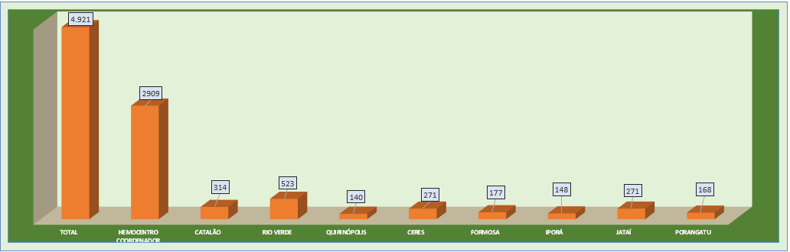

**GRUPO A ( INFECTANTE)**

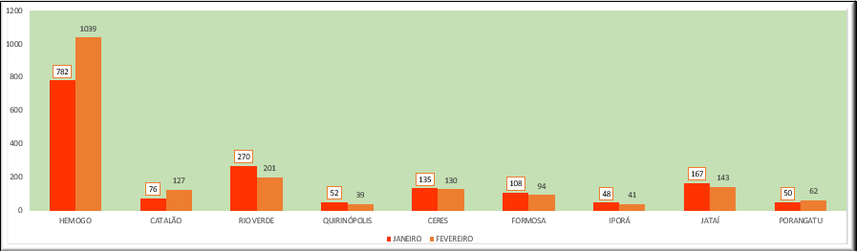

**GRUPO B ( QUÍMICOS)**

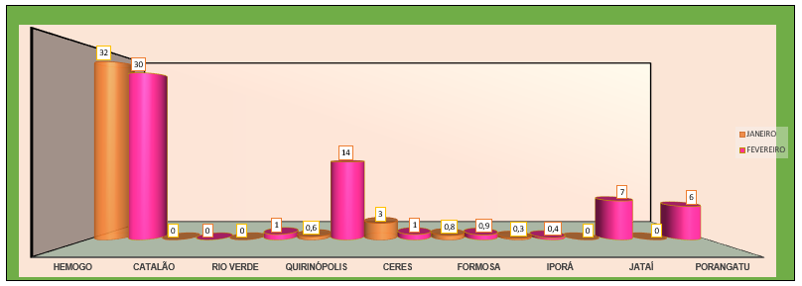

**GRUPO D (COMUM – NÃO RECICLÁVEL, ORGÂNICO )**

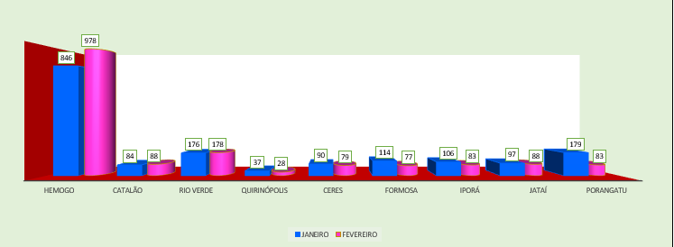

**GRUPO D (RECICLÁVEIS)**

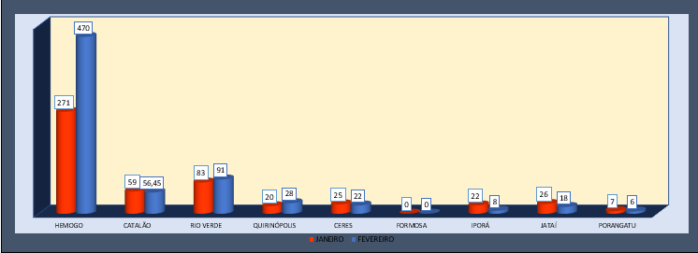

**GRUPO E ( PERFUROCORTANTE)**

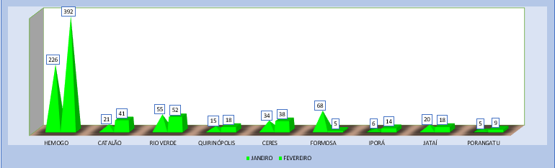

**Análise** **Crítica:** No mês analisado e atendendo a RDC ANVISA nº 306/04 e Resolução do CONAMA nº 358/05 que classifica dos RSS em cinco grupos e destes a Rede HEMO contempla 4 grupos de resíduos, não gerando apenas grupo C, no que tange os demais grupos A,B,D e E, são realizados e acompanhados mensalmente para se ter um panorama e trabalhar ações de redução ao mínimo aceitável. No mês de conforme os gráficos apresentados é possível visualizar que o Hemocentro Estadual Coordenador Prof. Nion Albernaz relacionado aos resíduos do Grupo A1 mantém como maior gerador por tipo de resíduo.

# **24.NÚCLEO DE SEGURANÇA DO PACIENTE**

## 24.1 CONSOLIDADO DE NOTIFICAÇÕES DA REDE HEMO

|  |  |  |  |  |  |  |  |  |  |  |  |  |
| --- | --- | --- | --- | --- | --- | --- | --- | --- | --- | --- | --- | --- |
| **TOTAL DE NOTIFICAÇÕES REALIZADAS DE EVENTOS ADVERSOS NA REDE HEMO.** | | | | | | | | | | | | |
|  | **jan/22** | **fev/22** | **mar/22** | **abr/22** | **mai/22** | **jun/22** | **jul/22** | **ago/22** | **set/22** | **out/22** | **nov/22** | **dez/22** |
| **Realizadas** | 36 | 72 |  |  |  |  |  |  |  |  |  |  |
| **Removidas** | 24 | 35 |  |  |  |  |  |  |  |  |  |  |
| **Tratadas** | 9 | 30 |  |  |  |  |  |  |  |  |  |  |
| **Pendentes** | 3 | 7 |  |  |  |  |  |  |  |  |  |  |
|  | | | | | | | | | | | | |

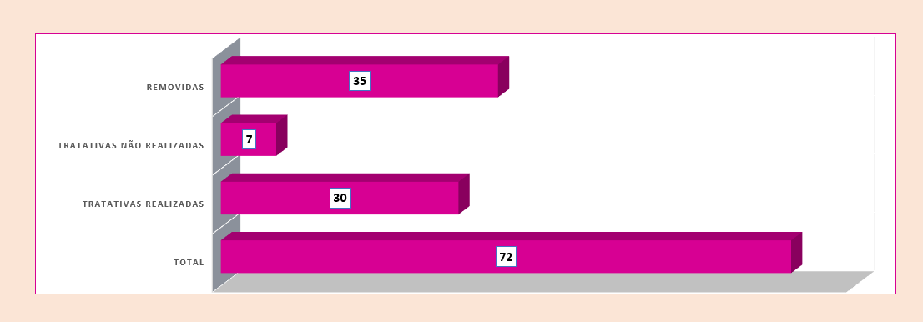

**Análise Crítica:** A política de Qualidade e Segurança do Paciente do Hemocentro Coordenador estabelece diretrizes quanto a padronização e melhoria contínua dos processos administrativos, assistenciais e de apoio para promoção de um atendimento seguro ao usuário. Um dos temas que compõe: oportunidade de melhoria com as notificações internas de eventos adversos para segurança do paciente/doador. No mês de fevereiro foram realizadas um total de 72 notificações, destas 35 foram removidas por motivo de ausência de informações. Relacionada as tratativas foram realizadas o total de 30 em tempo hábil e 7 não foram respondidas. Está sendo realizado constantemente orientações para a melhoria dos processos.

## 24.2 TAXA DE TRATATIVAS DE NOTIFICAÇÃO DE EVENTOS

## 

**Taxa de tratativas realizadas das Notificações da Rede HEMO**

**Análise Crítica:** Relacionada a taxa de tratativas obtivemos um percentual de 81% no mês de fevereiro. O NSP realiza orientações nas reuniões com o intuito de reforçar sobre as respostas e os planos de ação em tempo hábil. No referido mês foi feito a primeira posntuação do Ranking das ações para promoção da segurança do paciente com o intuito de envolver mais ainda os colaboradores de toda Rede HEMO. O projeto visa promover o ranking mensalmente por pontuações das unidades e setores da rede com os primeiros colocados frente as atividades voltadas para segurança do paciente, e como premiação é feito a entrega mensal do certificado da qualidade. No mês de Fevereiro as unidades de Coleta e Transfusão de Ipora, HEMOGO Rio Verde e setor de Análise Clínicas do Hemocentro Coordenador foram os premiados.

## 24.3 CLASSIFICAÇÃO DE INCIDENTES POR TAXONOMIA DA OMS

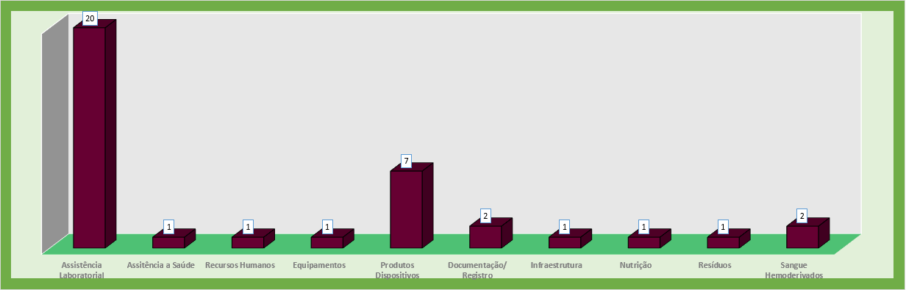

**Análise Crítica:** Os fatores contribuintes de um incidente relacionado à assistência à saúde são as circunstâncias, as ações ou a influências associadas à origem, ao desenvolvimento ou ao aumento do risco da sua ocorrência. O quadro acima apresenta a Categorização dos incidentes. No mês de fevereiro houveram 30 notificações validadas, cada uma com desenvolvimento de melhorias por partes dos responsáveis pelas ações.

## 24.4 ESTRATIFICAÇÃO DE NOTIFICAÇÕES POR SETORES (REGISTRADAS)

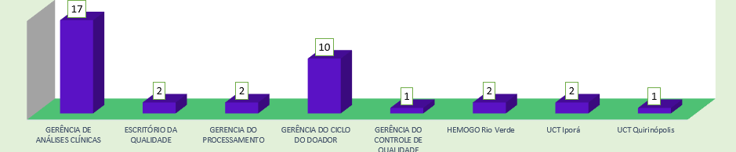

**Análise Crítica:** No mês de fevereiro os setores que mais notificaram foram: Gerência de análises Clínicas seguido do Ciclo do doador. O processo de melhoria continua sendo reforçado entre as equipes e unidades da Rede HEMO.

## 24.5 ESTRATIFICAÇÃO DE NOTIFICAÇÕES POR SETORES (NOTIFICADAS)

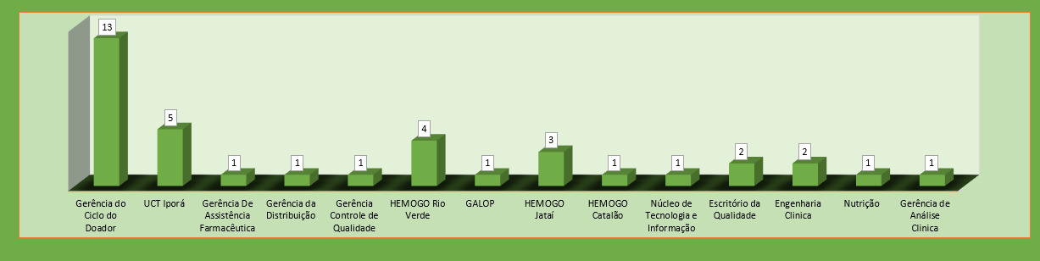

**Análise Crítica:** No mês de fevereiro os setores que foram mais notificados foram: Gerência do Ciclo do Doador com 13 oportunidades de melhoria UCT de Iporá. Os plnos de ação são cada dia mais evidenciados para melhoria dos processos e garantir a segurança do paciente /doador.

# **NUTRIÇÃO**

## 25.1 CONSOLIDADO DE ATENDIMENTOS NUTRICIONAIS (CONSULTA)

|  |  |  |  |  |  |  |  |  |  |  |  |  |
| --- | --- | --- | --- | --- | --- | --- | --- | --- | --- | --- | --- | --- |
| **CONSULTAS NUTRICIONAIS 2022 - HEMOCENTRO ESTADUAL COORDENADOR PROF. NION ALBERNAZ** | | | | | | | | | | | | |
| **Dados** | **jan/22** | **fev/22** | **mar/22** | **abr/22** | **mai/22** | **jun/22** | **jul/22** | **ago/22** | **set/22** | **out/22** | **nov/22** | **dez/22** |
| Atendimentos | 32 | 53 |  |  |  |  |  |  |  |  |  |  |
| Meta | 40 | 40 |  |  |  |  |  |  |  |  |  |  |
| % Alcance | 80% | 133% |  |  |  |  |  |  |  |  |  |  |
|  | | | | | | | | | | | | |

**ATENDIMENTOS CLÍNICOS - HEMOCENTRO ESTADUAL COORDENADOR PROF. NION ALBERNAZ**

**Análise Crítica:** Conforme análise do período, foram realizadas 53 consultas nutricionais no HEMOGO perfazendo um total de alcance da meta de 133% .Foi dado continuidade aos atendimentos de avaliações anuais de pacientes Hemofílicos e Doença de von Willebrand, além dos atendimentos realizados com encaminhamentos médicos e da Equipe Multiprofissional.

## 25.2 CONSOLIDADO DE DISPENSAÇÃO E CONTROLE DE INSUMOS E ALIMENTOS NA REDE HEMO

|  |  |  |  |  |  |  |  |  |  |  |  |  |
| --- | --- | --- | --- | --- | --- | --- | --- | --- | --- | --- | --- | --- |
|  | **DISPENSAÇÃO DE GÊNEROS ALIMENTÍCIOS SECOS - REDE HEMO** | | | | | | | | | | | |
|  | **BOLACHAS** | | | | | | | | | | | |
|  | **JAN** | **FEV** | **MAR** | **ABR** | **MAI** | **JUN** | **JUL** | **AGO** | **SET** | **OUT** | **NOV** | **DEZ** |
| **Dispensação** | 620 | 850 |  |  |  |  |  |  |  |  |  |  |
| **Média de 2021** | 1207 | | | | | | | | | | | |

**DISPENSAÇÃO DE GÊNEROS ALIMENTÍCIOS SECOS – BOLACHAS**

**Análise Crítica:** No mês de fevereiro foram realizados 850 dispensações de bolachas na Rede HEMO, em comparação com a amédia do ano de 2021 (1.207), a dispensação no mês de fevereiro teve um aumento porem a adispensação é realizada conforme demanda para evitar desperdícios.

|  |  |  |  |  |  |  |  |  |  |  |  |  |  |
| --- | --- | --- | --- | --- | --- | --- | --- | --- | --- | --- | --- | --- | --- |
|  | **DISPENSAÇÃO DE GÊNEROS ALIMENTÍCIOS SECOS - REDE HEMO** | | | | | | | | | | | | |
|  | **DOCES** | | | | | | | | | | | | |
|  | **JAN** | **FEV** | **MAR** | **ABR** | **MAI** | **JUN** | **JUL** | **AGO** | **SET** | **OUT** | **NOV** | **DEZ** |
| **Dispensação** | 3.144 | 4.032 |  |  |  |  |  |  |  |  |  |  |
| **Média de 2021** | 4.450 | | | | | | | | | | | |

**DISPENSAÇÃO DE GÊNEROS ALIMENTÍCIOS SECOS – DOCES**

**Análise Crítica:** Conforme apresentado nos gráficos e planilhas, ao transcorrer do mês de fevereiro houve 4.032 dispensações de doces para a Rede HEMO. Ao ser relacionado a média mensal do ano de 2021 de (4.450) apresenta-se o percentual de alcance de 91% .

|  |  |  |  |  |  |  |  |  |  |  |  |  |
| --- | --- | --- | --- | --- | --- | --- | --- | --- | --- | --- | --- | --- |
|  | **DISPENSAÇÃO DE GÊNEROS ALIMENTÍCIOS MOLHADOS -**  **REDE HEMO** | | | | | | | | | | | |
|  | **SUCOS** | | | | | | | | | | | |
|  | **JAN** | **FEV** | **MAR** | **ABR** | **MAI** | **JUN** | **JUL** | **AGO** | **SET** | **OUT** | **NOV** | **DEZ** |
| **Dispensação** | 4.080 | 4.610 |  |  |  |  |  |  |  |  |  |  |
| **Média de 2021** | 5.225 | | | | | | | | | | | |

**DISPENSAÇÃO DE GÊNEROS ALIMENTÍCIOS SECOS - SUCOS**

**Análise Crítica:** No mês vigente a Rede HEMO realizou 4.610 dispensações de sucos. Ao ser realizado a análise utilizando-se a média mensal do ano de 2021, o percentual de alcance de 88%.

|  |  |  |  |  |  |  |  |  |  |  |  |  |
| --- | --- | --- | --- | --- | --- | --- | --- | --- | --- | --- | --- | --- |
|  | **DISPENSAÇÃO DE GELO TRITURADO –**  **HEMOCENTRO ESTADUAL COORDENADOR PROF. NION ALBERNAZ** | | | | | | | | | | | |
|  |  | | | | | | | | | | | |
|  | **JAN** | **FEV** | **MAR** | **ABR** | **MAI** | **JUN** | **JUL** | **AGO** | **SET** | **OUT** | **NOV** | **DEZ** |
| **Dispensação** | 9 | 14 |  |  |  |  |  |  |  |  |  |  |
| **Média de 2021** | 14 | | | | | | | | | | | |

**DISPENSAÇÃO DE GELO TRITURADO**

**Análise Crítica:** De acordo com os dados apresentados, obtivemos um total de 14 dispensações de gelos triturados, quanto ao percentual de alcance de média de 2021 foram obtidos 100%.

|  |  |  |  |  |  |  |  |  |  |  |  |  |
| --- | --- | --- | --- | --- | --- | --- | --- | --- | --- | --- | --- | --- |
|  | **SOLICITAÇÕES DE ALMOÇO – HEMOCENTRO ESTADUAL COORDENADOR PROF. NION ALBERNAZ** | | | | | | | | | | | |
|  |  | | | | | | | | | | | |
|  | **JAN** | **FEV** | **MAR** | **ABR** | **MAI** | **JUN** | **JUL** | **AGO** | **SET** | **OUT** | **NOV** | **DEZ** |
| **Solicitações** | 184 | 211 |  |  |  |  |  |  |  |  |  |  |
| **Média de 2021** | 212 | | | | | | | | | | | |

**SOLICITAÇÕES DE ALMOÇO – HEMOCENTRO ESTADUAL COORDENADOR PROF. NION ALBERNAZ**

**Análise Crítica:** Conforme análise do período, foram realizadas 211 solicitações de almoço no Hemocentro Estadual Coordenador Prof. Nion Albernaz. Ao ser realizado a análise utilizando-se a média mensal do ano de 2021, tivemos o alcance de 100%. Isso se deve pelo quantitativo de pacientes atendidos no ambulatório e dispensação de almoço para coleta externa.

|  |  |  |  |  |  |  |  |  |  |  |  |  |
| --- | --- | --- | --- | --- | --- | --- | --- | --- | --- | --- | --- | --- |
|  | **SOLICITAÇÕES DE PRODUTOS/ALIMENTOS –**  **REDE HEMO** | | | | | | | | | | | |
|  | **MISTO FRIO** | | | | | | | | | | | |
|  | **JAN** | **FEV** | **MAR** | **ABR** | **MAI** | **JUN** | **JUL** | **AGO** | **SET** | **OUT** | **NOV** | **DEZ** |
| **Solicitações** | 3619 | 4.541 |  |  |  |  |  |  |  |  |  |  |
| **Média de 2021** | 4.214 | | | | | | | | | | | |

**SOLICITAÇÕES MENSAIS DE PRODUTOS/ALIMENTOS – MISTO FRIO REDE HEMO**

**Análise Crítica:** De acordo com os dados apresentados, no mês de fevereiro houve na Rede HEMO, 4.541 solicitações de misto frio. Quando se compara a média mensal do ano de 2021 o alcance é de 108%.

|  |  |  |  |  |  |  |  |  |  |  |  |  |
| --- | --- | --- | --- | --- | --- | --- | --- | --- | --- | --- | --- | --- |
|  | **CONSUMO DE PRODUTOS/ALIMENTO – REDE HEMO** | | | | | | | | | | | |
|  | **MISTO FRIO** | | | | | | | | | | | |
|  | **JAN** | **FEV** | **MAR** | **ABR** | **MAI** | **JUN** | **JUL** | **AGO** | **SET** | **OUT** | **NOV** | **DEZ** |
| **Consumo** | 3.564 | 4.592 |  |  |  |  |  |  |  |  |  |  |
| **Média de 2021** | 4.164 | | | | | | | | | | | |

**CONSUMOS MENSAIS DE PRODUTOS/ALIMENTOS – MISTO FRIO**

**REDE HEMO**

**Análise Crítica:** No mês de fevereiro foram consumidos um total de 4.592 mistos frios na Rede HEMO, , se tratando de dados comparativos da média mensal de 2021 tivemos o alcance de 110%.

|  |  |  |  |  |  |  |  |  |  |  |  |  |
| --- | --- | --- | --- | --- | --- | --- | --- | --- | --- | --- | --- | --- |
|  | **DESCARTE DE PRODUTOS/ALIMENTO – REDE HEMO** | | | | | | | | | | | |
|  | **MISTO FRIO** | | | | | | | | | | | |
|  | **JAN** | **FEV** | **MAR** | **ABR** | **MAI** | **JUN** | **JUL** | **AGO** | **SET** | **OUT** | **NOV** | **DEZ** |
| **Descarte** | 55 | 49 |  |  |  |  |  |  |  |  |  |  |
| **Média de 2021** | 60 | | | | | | | | | | | |

**DESCARTES MENSAIS DE PRODUTOS/ALIMENTOS – MISTO FRIO**

**REDE HEMO**

**Análise Crítica:** Houve no mês de fevereiro houveram 49 descartes de mistos frios na Rede HEMO, por se tratarem de alimentos perecíveis com o prazo de validade de 24 horas. Deve-se destacar que se encontra dentro da margem de segurança de 10%, sendo necessário manter para que sejam evitadas tais intercorrências, como a falta de lanches perecíveis aos doadores. Relacionado ao alcance da média de descarte de 2021 foram atingidos 110% de alcance.

|  |  |  |  |  |  |  |  |  |  |  |  |  |
| --- | --- | --- | --- | --- | --- | --- | --- | --- | --- | --- | --- | --- |
|  | **PERFIL DE FORNECEDORES – REDE HEMO** | | | | | | | | | | | |
|  |  | | | | | | | | | | | |
|  | **JAN** | **FEV** | **MAR** | **ABR** | **MAI** | **JUN** | **JUL** | **AGO** | **SET** | **OUT** | **NOV** | **DEZ** |
| **Perecíveis** | 3.619 | 4.541 |  |  |  |  |  |  |  |  |  |  |
| **Não perecíveis** | 7.844 | 9.492 |  |  |  |  |  |  |  |  |  |  |
| **Total** | 11.463 | 11.478 |  |  |  |  |  |  |  |  |  |  |

**PERFIL DE FORNECEDORES REDE HEMO**

**Análise Crítica**: Nota-se que no mês de fevereiro, houve um aumento de 15% em relação ao mês janeiro. Com a análise deste perfil os alimentos pereciveis são consumidos em menor quantidade e com um índice de desperdício menor ainda. O cardápio preparado para os pacientes e doadores é variado e balanceado, correspondendo as necessidades nutricionais, garantindo assim a satisfação do cliente o baixo custo e mínimo desperdício.

# **GERÊNCIA DE DESENVOLVIMENTO DE SEGURANÇA DO TRABALHADOR**

## 26.1 CONSOLIDADO DE EXAMES PERIÓDICOS REALIZADOS NA REDE HEMO.

|  |  |  |  |  |  |  |  |  |  |  |  |  |
| --- | --- | --- | --- | --- | --- | --- | --- | --- | --- | --- | --- | --- |
| **Nº EXAMES PERIÓDICOS REALIZADOS NA REDE HEMO - 2022** | | | | | | | | | | | | |
|  |  |  |  |  |  |  |  |  |  |  |  |  |
| **Dados** | **Jan** | **Fev** | **Mar** | **Abr** | **Mai** | **Jun** | **Jul** | **Ago** | **Set** | **Out** | **Nov** | **Dez** |
| Programados | 46 | 36 |  |  |  |  |  |  |  |  |  |  |
| Realizados | 46 | 34 |  |  |  |  |  |  |  |  |  |  |
| % Alcance | 100% | 98% |  |  |  |  |  |  |  |  |  |  |
|  | | | | | | | | | | | | |

**QUANTITATIVO DE COLABORADORES ENCAMINHADOS PARA REALIZAÇÃO DE EXAMES PERIÓDICOS REDE HEMO**

**Análise critica:** Os colaboradores que tiveram admissão ou realizaram exames periódicos no mês de fevereiro de 2021, foram encaminhados para realização de exame periódico no mês de janeiro de 2022, sendo assim, em toda Rede HEMO foram realizados 36 exames periódicos.

## 26.2 CONSOLIDADO DE ACIDENTES DE TRABALHO OCORRIDOS NA REDE HEMO.

|  |  |  |  |  |  |  |  |  |  |  |  |  |
| --- | --- | --- | --- | --- | --- | --- | --- | --- | --- | --- | --- | --- |
| **Nº ACIDENTES DE TRABALHO NA REDE HEMO - 2022** | | | | | | | | | | | | |
|  |  |  |  |  |  |  |  |  |  |  |  |  |
| **Dados** | **jan/22** | **fev/22** | **mar/22** | **abr/22** | **mai/22** | **jun/22** | **jul/22** | **ago/22** | **set/22** | **out/22** | **nov/22** | **dez/22** |
| Número de acidentes | 0 | 0 |  |  |  |  |  |  |  |  |  |  |
|  | | | | | | | | | | | | |

**QUANTITATIVO DE ACIDENTES DE TRABALHO**

**REDE HEMO**

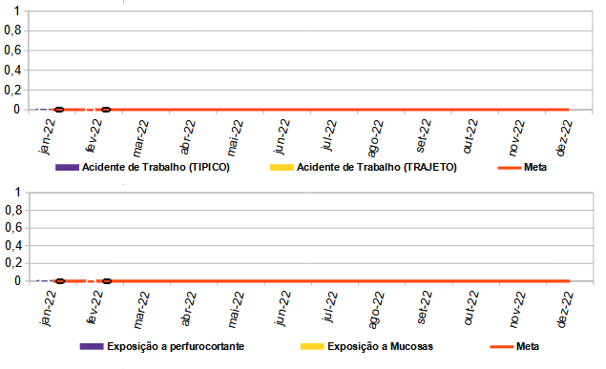

**Análise Critica:** No mês de fevereiro de 2022 não houve registros de acidente de trabalho na Rede HEMO. Os gráficos apresentados são referentes acidentes de trabalho Típico, Trajeto, com exposição a perfurocortante e exposição à mucosa (material Biológico).

## 26.3 CRONOGRAMA DE AÇÕES DA GERÊNCIA DE DESENVOLVIMENTO DE SEGURANÇA DO TRABALHADOR

|  |  |  |  |  |  |  |  |  |  |  |  |  |
| --- | --- | --- | --- | --- | --- | --- | --- | --- | --- | --- | --- | --- |
| **CRONOGRAMA DE TREINAMENTOS DA GERÊNCIA DE DESENVOLVIMENTO DE SEGURANÇA DO TRABALHADOR NA REDE HEMO PÚBLICA ESTADUAL EM 2022** | | | | | | | | | | | | |
|  |  |  |  |  |  |  |  |  |  |  |  |  |
| **Dados** | **jan/22** | **fev/22** | **mar/22** | **abr/22** | **mai/22** | **jun/22** | **jul/22** | **ago/22** | **set/22** | **out/22** | **nov/22** | **dez/22** |
| Programados | 06 | 03 |  |  |  |  |  |  |  |  |  |  |
| Executados | 06 | 03 |  |  |  |  |  |  |  |  |  |  |
| % de Alcance | 100% | 100% |  |  |  |  |  |  |  |  |  |  |

# **26.4 NÚMERO DE TREINAMENTOS REDE HEMO**

**Análise Crítica:** Em fevereiro foram realizados 3 treinamento sobre a Brigada de Incêndio e emergência com foco na utilização do sitema de combate a incêndio. Percentual de adesão foi 100% parao período programado.

# **CONTROLE VACINAL REDE HEMO**

**Análise Crítica** Em fevereiro, continuamos a atualização dos cartões vacina dos colaboradores da Rede HEMO, em fevereiro de 2022 estavam previstas atualizações de 57 vacinas e foram realizadas 28 lançamentos de vacinas, o percentual de alcance foi de 49%.

# **GERÊNCIA DE DESENVOLVIMENTO DO TRABALHADOR**

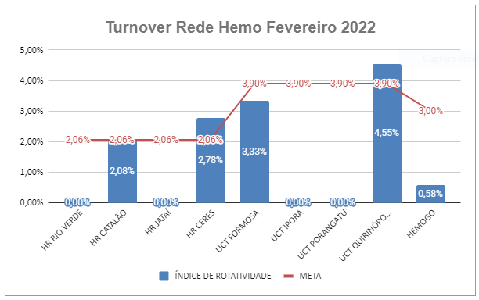

**Análise Crítica**: No mês de fevereiro o índice de rotatividade ou turnover girou em torno de 4,55% com a maior pontuação e 0,58% na menor pontuação, a meta baseada na série histórica das unidades é de até 2% para os Hemocentros regionais, 3,9% para as UCT´s e 3% para Hemocentro Coordenador.

# **GERÊNCIA DE APOIO LOGÍSTICO E OPERACIONAL**

## 28.1 PATRIMÔNIO

### **28.1.1 BENS ADQUIRIDOS NO MÊS**

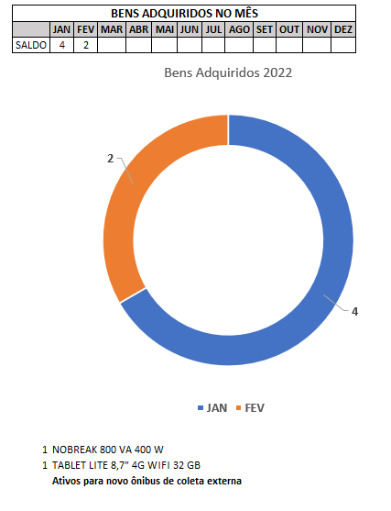

**Análise Crítica**: No mês de fevereiro foram adquiridos Nobreak 800 VA 400 W, Tablet Lite 8,7” 4G wifi 32 GB, Ativos para novo ônibus de coleta externa.

### **28.1.3 ORDENS DE PAGAMENTOS NO MÊS**

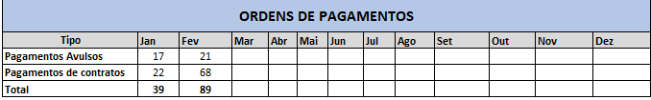

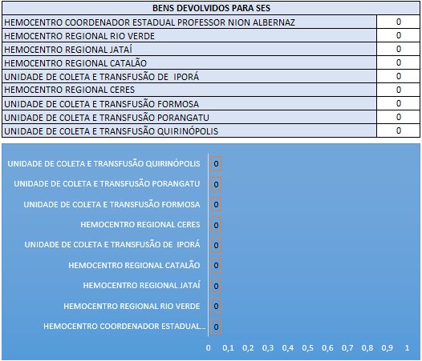

**Análise Crítica**: No mês de fevereiro não foram devolvidos nenhum bem à Secretaria Estadual de Saúde de Goiás.

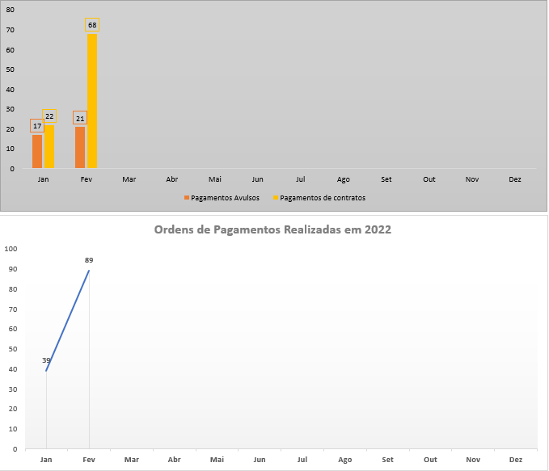

**Análise Crítica:** Nota-se que no mês de fevereiro houve a execução de novos contratos ao apoio logístico e operacional resultando em aumento de solicitações de pagamento a contratos.

### **28.1.4 DEMONSTRATIVO MENSAL DO SERVIÇO DE MANUTENÇÃO NA REDE HEMO**

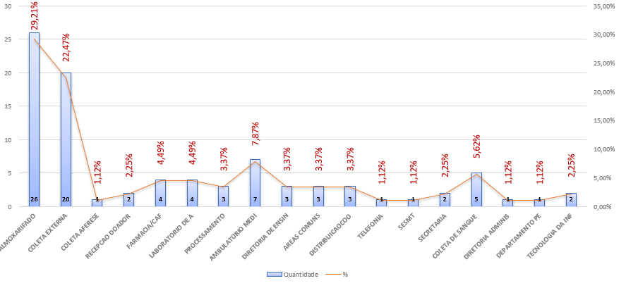

**Análise Crítica:** No mês de fevereiro os setores que mais abriram OS de manutenção foram o almoxarifado, devido as manutenções feitas nas áreas comuns do hemocentro coordenador.

### **28.1.5 DISPENSAÇÃO DE PRODUTOS PELO ALMOXARIFADO**

**Análise Crítica:** Os gastos mensais estão se mantendo na média e estáveis com maior predominância para materiais de expediente.

### **28.1.6 DISPENSAÇÃO DE PRODUTOS PELO ALMOXARIFADO POR SETOR/UNIDADE**

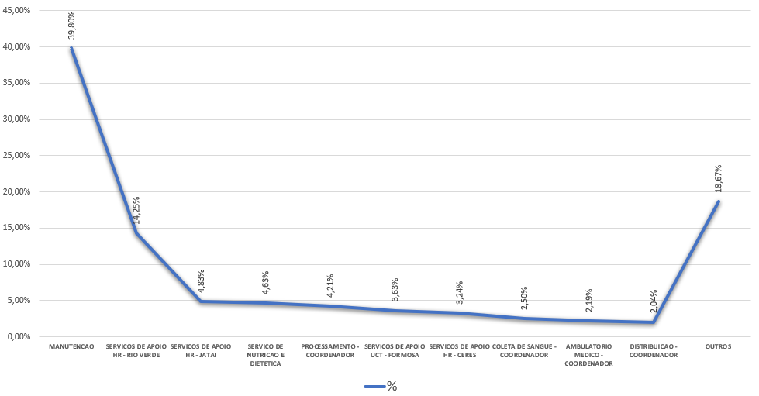

**Análise Crítica:** conforme necessidade e demanda os setores/unidades realizam as solicitações para atender as demandas e necessidades da instituição o almoxarifado do Hemocentro Coordenador faz o consolidado de todas dispensações e solicitações via sistema, tendo assim um melhor controle de seus estoque, incluindo a si próprio. Na análise do gráfico no mês de fevereiro quem realizou 14,25% foi o almoxarifado seguido do setor de distribuição e os de mais seguem em escala decrescente.

# **RELATÓRIO DE ATIVIDADES REALIZADAS NA REDE HEMO**

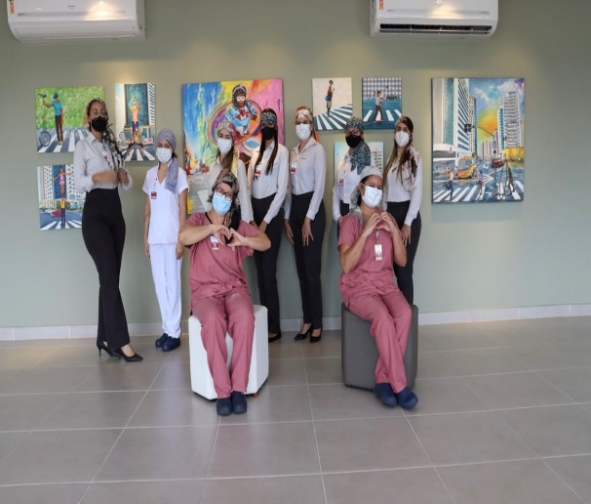

Campanha da ABRALE vá de lenço, atividade realizada em todas as unidades da Rede HEMO em alusão ao dia Mundial do Câncer

.

Campanha da ABRALE em parceria com a Rede Estadual de Hemocentros, homenageia todosos pacientes oncológicos.

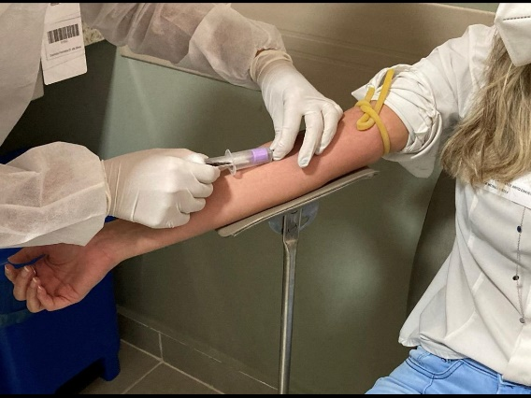

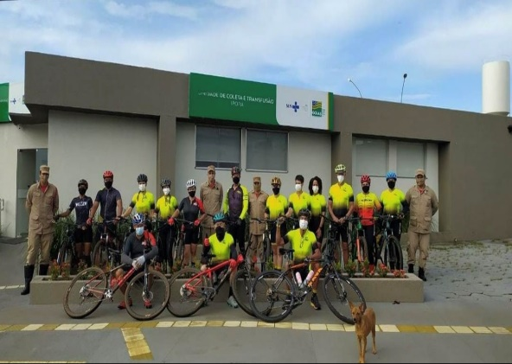

Rede Estadual de Hemocentros realiza campanha do Fevereiro Laranja para concientização do combate a leucemia.

Pedal doador por amor” em prol das doações de sangue para a Unidade de Coleta e Transfusão (UCT) de Iporá.

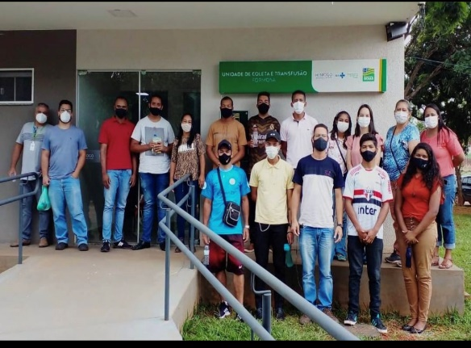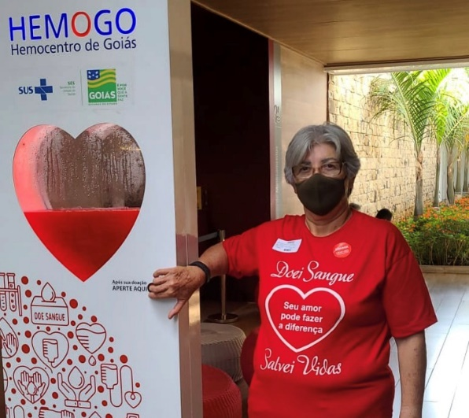

Grupo de da Igreja Universal de Planaltina realizaram doações de sangue na UCT de Formosa.

Doadora com 70 anos realiza sua última doação de sangue história que iniciou aos 50 anos de idade.

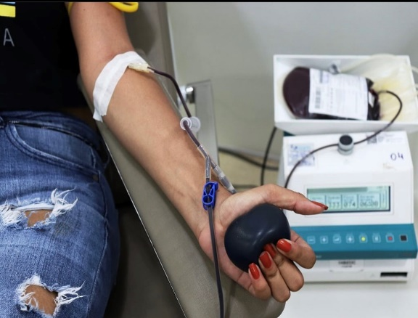

Rede HEMO em parceria com o programa universitário do Bem (PROBEM), inicia o período de atividades do Banco de oportunidades para os beneficiáriospara doações de medula Óssea.

Orientações sobre doações de sangue para pessoas com Vitiligo.

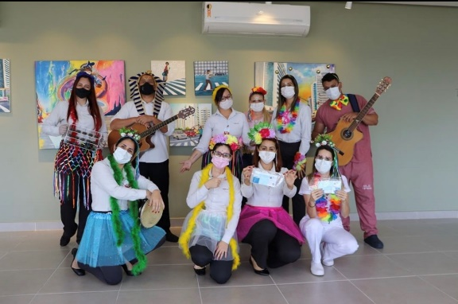

Ação do CIRAS e SESMT no pré- feriado de carnaval orientando sobre uso de máscaras e álcool em gel na prevenção contra COVID-19.

# **CONSIDERAÇÕES FINAIS**

No mês de fevereiro, observamos um aumento da demanda de distribuição de hemocomponentes em todo Estado devido à ampliação da regionalização (reestruturação dos hospitais de referência no interior) e pactuação com novas unidades de saúde.

Visando minimizar essa situação, temos adotado estratégias de captação de doadores como busca de novas parcerias, acionamento de doadores por e-mail, Facebook, Instagram e contato telefônico, divulgação da necessidade de sangue na imprensa e produção de conteúdo educativo no site e Instagram desmistificando o procedimento de doação.

Em relação aos processos de qualidade, por sua vez, observamos um avanço na padronização de processos, notificação de eventos e uso das ferramentas da qualidade.

Observamos o aumento na captação de doadores neste mê, fato que permitiu o cumprimento das metas de produção no Ciclo do Doador e demais áreas do serviço de hemoterapia.

A busca pela excelência faz parte das atividades do dia-a-dia na Rede HEMO. Nesse sentido, a Rede HEMO persistiu na busca pelo aprimoramento de seus processos, de modo a viabilizar apoio consistente à realização das atividades finalísticas, com vistas ao cumprimento da missão institucional e alcance dos objetivos estratégico.

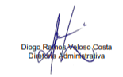

Relatório elaboradora pela Diretoria da Rede HEMO Pública Estadual e Hemoterapia e Hematologia de Goiás e aprovado pelo

Conselho de Administração em ____ / ____ / _______

Dr. Valterli Leite Guedes

Presidente do Conselho de Administração do Idtech